**TRƯỜNG ĐẠI HỌC GIAO THÔNG VẬN TẢI**

**PHÂN HIỆU TẠI TP. HỒ CHÍ MINH**

**BỘ MÔN CÔNG NGHỆ THÔNG TIN**



**BÁO CÁO BÀI TẬP LỚN**

**ĐỀ TÀI: QUẢN LÝ THƯ VIỆN**

Giảng viên hướng dẫn: HUỲNH THỊ THANH THƯƠNG

Môn: PHÂN TÍCH VÀ THIẾT KẾ HỆ THỐNG

Nhóm 11: BIG DIGGERS

Lớp: CÔNG NGHỆ THÔNG TIN

Khoá:58

Tp. Hồ Chí Minh, năm 2019

**ĐẠI HỌC GIAO THÔNG VẬN TẢI**

**PHÂN HIỆU TẠI TP. HỒ CHÍ MINH**

**BỘ MÔN CÔNG NGHỆ THÔNG TIN**

**BÁO CÁO BÀI TẬP LỚN**

**ĐỀ TÀI: QUẢN LÝ THƯ VIỆN**

Giảng viên hướng dẫn: HUỲNH THỊ THANH THƯƠNG

Môn: PHÂN TÍCH VÀ THIẾT KẾ HỆ THỐNG

Nhóm 11: BIG DIGGERS

Lớp: CÔNG NGHỆ THÔNG TIN

Khoá: 58

Tp. Hồ Chí Minh, năm 2019

**DANH SÁCH THÀNH VIÊN CỦA NHÓM**

* NGUYỄN HOÀNG DƯƠNG – 5851071014
* NGUYỄN VĂN HIỆP – 5851071024
* LÊ NHẬT HOÀNG - 5851071027
* LÊ TRƯỜNG HUY - 5851071030
* NGUYỄN CÔNG THẮNG - 5851071064

**LỜI CẢM ƠN**

Nhóm em xin chân thành cảm ơn Cô Huỳnh Thị Thanh Thương đã tận tâm hướng dẫn chúng em qua từng buổi học trên lớp. Nếu không có những lời hướng dẫn, dạy bảo của Cô thì nhóm em nghĩ bài báo cáo này của nhóm em rất khó có thể hoàn thiện được.

Một lần nữa, nhóm em xin chân thành cảm ơn Cô. Bài báo cáo được thực hiện trong khoảng thời gian có hạn, kiến thức của chúng em còn hạn chế. Do vậy, không tránh khỏi những thiếu sót, chúng em rất mong nhận được những ý kiến đóng góp quý báu của Cô và các bạn học cùng lớp để kiến thức của nhóm em trong cơ sở dữ liệu này được hoàn thiện hơn.

Đồng thời nhóm em xin cam đoan rằng nội dung này là của cả nhóm cùng thực hiện, nếu có nội dung tham khảo đều được trích dẫn cụ thể, rõ ràng.

**NHẬN XÉT CỦA GIÁO VIÊN HƯỚNG DẪN**

|  |
| --- |
| ***Tp. Hồ Chí Minh, ngày ….… tháng 11 năm 2019***  **Giáo viên hướng dẫn**  Huỳnh Thị Thanh Thương |

**MỤC LỤC**

CHƯƠNG 1. GIỚI THIỆU TỔNG QUAN ĐỀ TÀI 1

1.1 Đặt vấn đề và thực trạng dẫn đến vấn đề 1

1.2 Mục đích của đề tài 4

1.3 Giới hạn và phạm vi nghiên cứu 5

1.4 Ý nghĩa lý luận và thực tiễn của đề tài 6

1.5 Phương pháp nghiên cứu 6

1.6 Nội dung thực hiện 11

CHƯƠNG 2. KHẢO SÁT HIỆN TRẠNG VÀ XÁC ĐỊNH YÊU CẦU 14

2.1 Giới thiệu chung về tổ chức 14

2.2 Khảo sát thu thập thông tin của hệ thống 15

**2.1.1** **Quá trình khảo sát** 16

**2.2.2** **Các thông tin dữ liệu cần thu thập** 19

**2.2.3** **Phương pháp khảo sát** 20

CHƯƠNG 3. PHÂN TÍCH DỮ LIỆU 33

3.1 Mô hình thực thể kết hợp ERD 33

3.2 Sưu liệu cho ERD 33

**3.2.1** **Mô tả chi tiết cho thực thể** 33

**3.2.2. Mô tả chi tiết các mối kết hợp** 40

**3.2.3. Danh sách thực thể, mối kết hợp** 42

**3.2.4. Danh sách các thuộc tính** 43

**3.2.5. Mô tả các ràng buộc** 45

2.1 Xây dựng các đối tượng và các thông tin cần lưu trữ 49

2.2 Biểu đồ Use Case: 51

2.3 Biểu đồ Class Diagram 59

CHƯƠNG 3. KẾT QUẢ HOÀN THÀNH HỆ THỐNG 67

3.1 Form đăng nhập 67

3.2 Form chào mừng: 67

3.3 Form thông tin: 68

3.4 Form quản lý sách: 69

3.5 Form quản lý phiếu: 70

3.6 Form độc giả: 70

3.7 Form thống kê: (chưa hoàn thành kịp) 71

3.8 Form quản trị viên: 71

CHƯƠNG 4. KẾT LUẬN NHỮNG ƯU VÀ KHUYẾT ĐIỂM SAU KHI THỰC HIỆN ĐỀ TÀI 72

TÀI LIỆU THAM KHẢO 74

PHỤ LỤC 75

**DANH MỤC CÁC HÌNH ẢNH**

Hình 1. Mô hình tổ chức phòng ban 32

Hình 2 Mô hình nghiệp vụ của hệ thống 35

**DANH MỤC CÁC BẢNG BIỂU**

Bảng 1. Kế hoạch phỏng vấn tổng quan 18

Bảng 2. Kế Hoạch hướng dẫn buổi phỏng vấn 19

Bảng 3. Bảng cuốn sách 61

|  |  |
| --- | --- |
| TRƯỜNG ĐẠI HỌC GIAO THÔNG VẬN TẢI  PHÂN HIỆU TẠI TP. HỒ CHÍ MINH  **BỘ MÔN CÔNG NGHỆ THÔNG TIN**  --------------------------------------- | CỘNG HOÀ XÃ HỘI CHỦ NGHĨA VIỆT NAM  Độc lập – Tự do - Hạnh phúc  --------------------------------------------------- |

**HỢP ĐỒNG LÀM VIỆC NHÓM**

1. Tên nhóm:BIG DIGGERS
2. Danh sách nhóm:

* Nguyễn Hoàng Dương – 5851071014
* Nguyễn Văn Hiệp – 5851071024
* Lê Nhật Hoàng - 5851071027
* Lê Trường Huy – 5851071030 (nhóm trưởng)
* Nguyễn Công Thắng – 5851071064

1. Mực tiêu hoạt động nhóm: Hoàn thành bài làm đúng hạn, đúng và đủ chỉ tiêu đề ra
2. Vai trò trong nhóm:

* Phân tích hiện trạng và xác định yêu cầu, tổng quan về đề tài; tổng hợp và trình bày báo cáo Word: Do Nguyễn Văn Hiệp phụ trách.
* Phân tích dữ liệu, thiết kế dữ liệu, phân tích xử lý: Do Nguyễn Công Thắng, Lê Nhật Hoàng, Lê Trường Huy phụ trách.
* Thiết kế xử lý, thiết kế giao diện: Do Nguyễn Hoàng Dương phụ trách.

1. Tiêu chuẩn đánh giá hoạt động nhóm:

|  |  |  |  |  |  |  |
| --- | --- | --- | --- | --- | --- | --- |
| STT | Tiêu chuẩn | Tỷ trọng | Xuất sắc | Tốt | Khá | Tệ |
| 1 |  |  |  |  |  |  |
| 2 |  |  |  |  |  |  |
| 3 |  |  |  |  |  |  |
| 4 |  |  |  |  |  |  |
| 5 |  |  |  |  |  |  |

**\* Hợp đồng này được xem như bản giao kèo giữa các thành viên trong nhóm. Đưa ra các quy luật ràng buộc, kỷ cương để tuân thủ. Sau khi hoàn thành hoạt động nhóm, tất cả các thành viên họp lại đánh giá nội bộ nhóm với nhau.**

1. Các quy định, kỹ cương của nhóm:

* Biết tôn trọng, biết lắng nghe
* Tham gia đầy đủ các buổi họp
* Đóng góp đầy đủ nội dung, chất lượng bài làm
* Có tinh thần trách nhiệm, hợp tác nhiệt tình
* Giải quyết vấn đề
* Tư duy sáng tạo – phản biện
* Giải quyết mâu thuẫn bình đẳng
* Tìm kiếm thông tin liên quan

1. Cam kết và ký tên

Nhóm cam kết là tập thể cùng thực hiện, đúng mục tiêu và thời hạn đề ra.

Văn bản này cả nhóm đã đọc và đồng ý, dấu mộc thay cho chữ ký của cả nhóm.

 ***Tp. Hồ Chí Minh, Ngày 22 Tháng 11 năm 2019***

**CẢ NHÓM KÝ TÊN**

# **CHƯƠNG 1. GIỚI THIỆU TỔNG QUAN ĐỀ TÀI**

## **Đặt vấn đề và thực trạng dẫn đến vấn đề**

Thư viện là nơi có chức năng lưu trữ, quản lý, phục vụ việc đọc và tra cứu mọi loại thông tin và các tư liệu liên quan đến nhiều lĩnh vực khoa học khác nhau. Đây là một khối lượng dữ liệu khổng lồ được lưu trữ dưới dạng các ấn phẩm khác nhau. Nói chung ở hầu hết các thư viện hiện nay, mọi công việc quản lý chủ yếu được làm thủ công, không có sự trợ giúp của máy tính nên mọi hoạt động của thư viện thực sự phức tạp, nặng nề, và trùng lặp. Công việc tra cứu tài liệu một cách thủ công rất bất tiện và gây lãng phí rất nhiều thời gian của bạn đọc. Thư viện phục vụ nhu cầu của các độc giả dưới nhiều hình thức như cho mượn sách, khai thác sách từ phía các nhà xuất bản theo yêu cầu của độc giả... Để giúp bạn đọc có thể dễ dàng tra cứu các loại sách báo, tạp chí thì mỗi cuốn sách cần phải được mô tả bằng nhiều thông tin giúp ta tìm đến nó một cách nhanh nhất. Người đọc cũng cần được thư viện quản lý thông qua thẻ đọc với một số thông tin cần thiết nhất về bàn thân, về sách mà người đó đã mượn tại thư viện. Ngoài ra, qua việc mượn sách của độc giả, thư viện biết được những loại sách có nhu cầu mượn cao, do đó thư viện có thể xúc tiến việc đặt sách với các nhà xuất bản để đảm bảo được các đầu sách và số lượng để phục vụ độc giả tốt nhất.

Bộ Văn hóa, Thể thao và Du lịch ban hành Thông tư số 18/2014/TT-BVHTTDL ngày 08 tháng 12 năm 2014 quy định về hoạt động chuyên môn, nghiệp vụ của thư viện. Nội dung cụ thể như sau:

**“ *Về xây dựng vốn tài liệu:****Xây dựng vốn tài liệu nhằm tạo lập, tăng cường và nâng cao chất lượng nguồn lực thông tin của thư viện đáp ứng nhu cầu đa dạng và luôn thay đổi của người sử dụng. Xây dựng vốn tài liệu bao gồm một số nội dung chính sau đây: Xác định chính sách phát triển vốn tài liệu phù hợp với chức năng, nhiệm vụ, đối tượng người sử dụng mà thư viện có trách nhiệm phục vụ; Tổ chức thu thập tài liệu bằng các hình thức khác nhau (mua tại cơ quan, tổ chức có thẩm quyền phát hành hoặc các tổ chức, doanh nghiệp có chức năng kinh doanh, xuất nhập khẩu sách, báo theo quy định của pháp luật, nhận theo chế độ lưu chiểu các xuất bản phẩm của cơ quan, tổ chức có thẩm quyền; Tự chuyển dạng tài liệu theo quy định của pháp luật; mua quyền truy cập cơ sở dữ liệu, tài liệu điện tử; Liên thông tài liệu giữa các thư viện trong nước; Mượn, trao đổi tài liệu với các tổ chức, cá nhân trong nước, trao đổi tài liệu với thư viện, cơ quan, tổ chức nước ngoài, tài liệu do tổ chức, cá nhân chuyển giao, hiến tặng); Thực hiện thanh lọc tài liệu.Việc xây dựng vốn tài liệu thư viện phải phù hợp với chức năng, nhiệm vụ, quy mô, loại hình thư viện và nhu cầu của đối tượng người sử dụng mà thư viện có trách nhiệm phục vụ.*

***Về xử lý tài liệu:****Tài liệu bổ sung vào thư viện được xử lý theo quy tắc, quy trình của nghiệp vụ thư viện để phục vụ cho việc quản lý, tra cứu và sử dụng. Xử lý tài liệu bao gồm: Xử lý kỹ thuật, xử lý hình thức và xử lý nội dung. Việc xử lý tài liệu phải tuân thủ theo các quy tắc, quy chuẩn của nghiệp vụ thư viện; tận dụng kết quả xử lý nội dung tài liệu của các thư viện lớn, đầu ngành để đảm bảo tính chính xác, thống nhất và tiết kiệm thời gian, công sức và kinh phí của thư viện.*

***Về tổ chức bộ máy tra cứu:****Bộ máy tra cứu của thư viện giúp người sử dụng tra cứu, tìm thông tin, tài liệu có ở trong hoặc ngoài thư viện. Bộ máy tra cứu bao gồm một số hình thức chủ yếu như: Hệ thống tra cứu mục lục truyền thống; hệ thống tra cứu điện tử và kho tài liệu tra cứu. Bộ máy tra cứu phải được tổ chức khoa học, chính xác, thống nhất, phản ánh đầy đủ các tài liệu có trong thư viện, cập nhật kịp thời các tài liệu mới bổ sung vào thư viện; tiếp cận được với nguồn thông tin, tài liệu bên ngoài thư viện đồng thời dễ tra cứu đối với người sử dụng.*

***Về tổ chức tài liệu:****Tổ chức tài liệu để xác định vị trí của tài liệu trong thư viện giúp cho công tác quản lý, bảo quản và phục vụ người sử dụng được nhanh chóng, dễ dàng. Các hình thức tổ chức tài liệu trong thư viện gồm: Tài liệu giấy, tài liệu số và tài liệu đa phương tiện. Việc tổ chức tài liệu trong thư viện phải đảm bảo tính khoa học, phù hợp với quy mô, loại hình, nội dung vốn tài liệu, mục đích và đối tượng sử dụng; bảo đảm thuận lợi cho việc phục vụ người sử dụng và bảo quản, giữ gìn an toàn cho tài liệu.*

***Về bảo quản tài liệu:****Thực hiện việc bảo quản tài liệu để có thể sử dụng được lâu dài, góp phần tiết kiệm ngân sách nhà nước. Các hình thức bảo quản tài liệu giấy trong thư viện bao gồm: Tổ chức, sắp xếp tài liệu khoa học, tuân thủ các tiêu chuẩn kỹ thuật và môi trường; gia cố, đóng bìa; làm vệ sinh, khử nấm mốc; phục chế kịp thời các tài liệu hư hỏng trong quá trình sử dụng; chuyển dạng tài liệu quý hiếm. Việc bảo quản tài liệu phải được thực hiện với mọi tài liệu khi đưa ra phục vụ cũng như lưu trữ trong thư viện và phải tuân thủ quy trình, nguyên tắc, tiêu chuẩn, yêu cầu kỹ thuật và phù hợp với từng loại hình tài liệu; việc chuyển dạng tài liệu theo phương thức số hóa phải đảm bảo tính tương thích về mặt công nghệ trong tương lai cho định dạng dữ liệu được dùng để số hóa.*

***Về kiểm kê, thanh lọc tài liệu:****Kiểm kê tài liệu nhằm đánh giá hiện trạng vốn tài liệu của thư viện trong một giai đoạn, từ đó đề ra các biện pháp củng cố, nâng cao chất lượng vốn tài liệu thư viện; kiểm kê tài liệu được thực hiện đối với tất cả các kho tài liệu được tổ chức trong thư viện; kiểm kê tài liệu phải được thực hiện thường xuyên định kỳ, gắn với công tác thanh lọc tài liệu trong thư viện; […]*

***Về tổ chức dịch vụ thư viện:****Đây là một trong những hoạt động chuyên môn, nghiệp vụ quan trọng nhất của thư viện, nhằm cung cấp thông tin, tri thức đáp ứng nhu cầu học tập, nghiên cứu, công tác và giải trí của người sử dụng. Dịch vụ thư viện được tổ chức theo phương thức dịch vụ thư viện truyền thống hoặc dịch vụ thư điện tử, bao gồm: Dịch vụ cung cấp thông tin, tài liệu; dịch vụ hỗ trợ việc học tập ngoài nhà trường; dịch vụ văn hóa và giải trí; dịch vụ truy cập máy tính công cộng; dịch vụ tư vấn, hỗ trợ về chuyên môn, nghiệp vụ thư viện và một số dịch vụ hỗ trợ. Việc tổ chức dịch vụ thư viện phải phù hợp, đáp ứng nhu cầu của đối tượng sử dụng mà thư viện có trách nhiệm phục vụ; bảo đảm việc tiếp cận bình đẳng, thuận lợi và dễ dàng cho người sử dụng.*

***Về biên soạn ấn phẩm thông tin thư viện****: Biên soạn ấn phẩm  thông tin thư viện nhằm phổ biến, quảng bá, giới thiệu vốn tài liệu thư viện; tài liệu mới xuất bản, bổ sung vào thư viện; đồng thời cũng chỉ chỗ nguồn tài liệu, giúp người sử dụng tiếp cận được tài liệu phù hợp với nhu cầu. Ấn phẩm thông tin thư viện được biên soạn dưới dạng giấy, điện tử, bao gồm một số loại hình chủ yếu như: Thông tin thư mục, thông tin chọn lọc, chuyên đề có tóm tắt nội dung tài liệu và một số loại hình khác. Việc biên soạn ấn phẩm thông tin thư viện phải kịp thời, thường xuyên; phù hợp với chức năng, nhiệm vụ của từng loại hình thư viện và đối tượng người sử dụng mà thư viện có trách nhiệm phục vụ.*

***[…]***

***Về thống kê thư viện:****Thống kê thư viện nhằm đánh giá kết quả hoạt động, mức độ đáp ứng của thư viện đối với nhu cầu của người sử dụng; qua đó cung cấp các số liệu cần thiết để cơ quan quản lý thư viện và thư viện có căn cứ xây dựng kế hoạch, duy trì và cải thiện các dịch vụ từ đó nâng cao chất lượng, hiệu quả phục vụ của thư viện. Một số nội dung thống kê chủ yếu bao gồm: Thống kê về tài liệu, thống kê về người sử dụng và một số nội dung thống kê khác tùy theo từng loại hình thư viện, yêu cầu của cơ quan trực tiếp quản lý thư viện và cơ quan quản lý nhà nước về thư viện. Thống kê thư viện phải được thực hiện theo quy định của pháp luật về thống kê.****”***

(Thông tư số 18/2014/TT-BVHTTDL; Bộ Văn hóa, Thể thao và Du lịch)



Quy định là vậy nhưng việc áp dụng vào thực tế hiện nay còn khá nhiều hạn chế. Ngày nay, internet ngày càng phát triển thì việc tiếp cận thông tin trở nên dễ dàng hơn bao giờ hết. Chỉ cần một cú click chuột là có thể tìm được nhanh chóng thông tin mình cần. Và lẽ dĩ nhiên nhiên nhiều người sẽ chọn cách này hơn là cất công lên thư viện, rồi phải làm thẻ, tra cứu sách,… Có lẽ bởi vậy mà học sinh ngày càng thờ ơ với thư viện, không thích cách đọc sách báo, tìm kiếm thông tin theo cách truyền thống.

Bất kì trường đại học hay trung học nào cũng đều có thư viện. Tuy nhiên công suất sử dụng thư viện ở trường học còn rất nhiều hạn chế. Vào những ngày thường, số lượng học sinh lên thư viện chỉ đếm trên đầu ngón tay, và số lượng chỉ đông hơn khi gần tới kì thi. Hầu hết học sinh bây giờ, nếu em nào có ý thức học tập thì thường ôn bài ở các lớp học thêm do các thầy cô tổ chức mà ít lên thư viện trường để ôn bài.

Trong trường học, nhiều cán bộ thư viện hiện nay chưa có chuyên môn cao. Đó đây vẫn còn cán bộ thư viện trường học được chuyển từ số giáo viên hợp đồng lâu năm (chưa biên chế), đi tiếp thu nghiệp vụ mấy tháng lấy chứng chỉ để làm công tác thư viện. Họ thường phải kiêm nhiệm rất nhiều nhiệm vụ khác ở trường như thủ quỹ, văn thư; mức lương rất thấp, phụ cấp nơi có nơi không, do vậy họ chưa thực sự tâm huyết với nghề. (Thậm chí có những người tốt nghiệp Đại học chính quy ngành Thông tin thư viện nhưng cũng chỉ được hưởng ngạch lương trung cấp, đánh đồng họ với những người chỉ học nghiệp vụ thư viện mấy tháng).

Hiện nay, nhiều nơi đã đầu tư cơ sở vật chất cho thư viện về số lượng sách, máy tính, cơ sở vật chất… nhưng có trường cũng không đầu tư sâu cho thư viện của mình. Vào những thư viện này ta cảm thấy như một cái kho tổng thể chứa đồ đạc lỉnh kỉnh lẫn với tài liệu thư viện, không theo một quy củ thống nhất. Mặt khác, để khai thác thư viện điện tử cần phải có một hệ thống máy tính kết nối Internet. Điều này quá khó đối với các nhà trường, đặc biệt các vùng nông thôn, vùng khó khăn.

Kiến thức ở trường là cần nhưng chưa đủ, bài tập ở nhà là đủ nhưng chưa sâu. Muốn cho kiến thức sâu thì các em cần tìm đến thư viện trường học. Có thể ví thư viện trường học như cánh tay phải của nền giáo dục, khi cánh tay ấy yếu thì làm mọi việc đều khó khăn.

Trong những thập niên gần đây, với chính sách đổi mới của Đảng và Nhà nước, các thư viện Việt Nam đã có những bước phát triển mạnh mẽ. Việc ứng dụng các thành tựu của khoa học và công nghệ đã làm thay đổi nhiều hoạt động trong thư viện theo hướng tự động hoá. Có thể thấy các thư viện Việt Nam hiện nay đang chuyển dịch từ mô hình thư viện truyền thống sang hiện đại. Sự thay đổi này mang đến nhiều lợi ích cho người dùng tin và các thư viện. Tuy nhiên, đây cũng là nguyên nhân làm bộc lộ nhiều bất cập trong công tác quản lý. Có nhiều yếu tố ảnh hưởng đến hiệu quả hoạt động quản lý trong thư viện, trong đó việc xác định lựa chọn và áp dụng mô hình cơ cấu tổ chức quản lý là rất quan trọng, bởi một mô hình cơ cấu tổ chức phù hợp và phương pháp, cơ chế quản lý khoa học sẽ đem lại nhiều lợi ích và nâng cao hiệu quả quản lý. Từ những luận điểm trên, việc nghiên cứu sự thay đổi trong các thư viện Việt Nam dưới tác động của khoa học và công nghệ, xác định những vấn đề đặt ra nhằm hoàn thiện cơ cấu tổ chức quản lý sẽ góp phần nâng cao hiệu quả hoạt động của các thư viện.

Với thực trạng trên, nhất thiết ta cần một phần mềm quản lý được tài nguyên thông tin thư viện với các chức năng tra cứu và quản lý người dùng trong đó có cả nhân viên lẫn bạn đọc tại thư viện.

1. **Mục đích của đề tài**

* Quản lý trung tâm thư viện về mặt tổng thể cũng như chi tiết đáp ứng được những quy định của nhà nước về nghiệp vụ quản lý thư viện.

Khi quản lý thư viện một cách thủ công thì việc quản lý tổng thể khá dễ dàng, nhưng để quản lý chi tiết các thành tố có trong thư viện thì hết sức khó khăn. Bởi vì các thành tố đó được quản lý khá rời rạc, không thể hợp nhất lại với nhau. Và vì khó quản lý nên các thành tố đó thường được chia ra làm nhiều bộ phận để dễ quản lý, nhưng như vậy sẽ gây tốn rất nhiều nhân lực để quản lý. Vậy nên với phần mềm này, thư viện sẽ được quản lý toàn diện và dễ dàng, mà không cần tốn nhiều nhân lực.

Các mặt được quản lý đó là: Quản lý nhân viên

Quản lý độc giả

Quản lý sách

Quản lý phiếu mượn trả sách tại thư viện

Quản lý phiếu phạt

Quản lý các phiếu báo cáo

* Giải quyết tối ưu hóa quá trình đăng ký thẻ, mượn trả sách của độc giả.

Trong quá trình sử dụng thư viện thì việc đăng ký thẻ và nhất là mượn trả sách là phức tạp, tốn thời gian và dễ gây ra nhầm lẫn nhất. Điều đó dễ gây ra nhiều rắc rối cho bạn đọc và cả nhân viên tại thư viện, điều này có thể khiến độc giả không mấy mặn mà khi mượn sách tại thư viện, làm thư viện bị đình trệ hay không sử dụng được tối đa các chức năng, khi thư viện mà không có ai mượn sách nữa. Phần mềm này sẽ giải quyết tối đa vấn đề đó, chỉ cần một vài thao tác đơn giản đã có thể thêm một người dùng mới và cấp thẻ cho bạn đọc tại thư viện, đồng thời quy trình mượn trả sách cũng được tối giản hơn đối với người sử dụng và được giải quyết tối ưu và thuận lợi để tiết kiệm thời gian.

* Đưa ra các báo cáo, thống kê tổng hợp.

Thống kê thư viện nhằm đánh giá kết quả hoạt động, mức độ đáp ứng của thư viện đối với nhu cầu của người sử dụng; qua đó cung cấp các số liệu cần thiết để cơ quan quản lý thư viện và thư viện có căn cứ xây dựng kế hoạch, duy trì và cải thiện các dịch vụ từ đó nâng cao chất lượng, hiệu quả phục vụ của thư viện.

Phần mềm cung cấp một số nội dung thống kê chủ yếu bao gồm:

* Sách còn lại trong thư viện
* Sách đã được mượn

1. **Giới hạn và phạm vi nghiên cứu**

* Áp dụng vào phân hệ quản lý thư viện tại trường Đại học Giao Thông Vận Tải Phân Hiệu Tại Thành Phố Hồ Chí Minh.

Đề tài được khảo sát thực tế tại trường Đại học Giao Thông Vận Tải Phân Hiệu Tại Thành Phố Hồ Chí Minh. Tuy vậy nó còn có thể áp dụng ở nhiều trường học hay tổ chức khác nữa ở quy mô tương tự. Nội dung nghiên cứu bao bao gồm các thông tin liên quan đến nghiệp vụ quản lý một trung tâm thư viện về sách; độc giả; nhân viên; các quy định chung; cách thức đăng ký, mượn trả sách và báo cáo thống kê.

1. **Ý nghĩa lý luận và thực tiễn của đề tài**
   * + Giúp chúng em hiểu về nghiệp vụ quản lý trung tâm thư viện.

Việc quản lý một hệ thống thư viện là hết sức phức tạp, nhưng thông qua đề tài này, chúng em đã hiểu hơn về những việc của một người quản lý trung tâm thư viện cần phải làm. Bao gồm quản lý hệ thống sách, bạn đọc, nhân viên; cách thức mượn trả sách, đăng ký thẻ mới và kiểm kê tình trạng của các đầu sách. Hơn nữa điều này giúp chúng em có thể áp dụng vào những đề tài khác tương tự với cách quản lý thư viện như quản lý nhà sách,... Hay các đề tài quản lý hệ thống thông tin khác như quản lý nhân sự, quản lý bán hàng, quản lý các thiết bị IoT,...

* + - Ứng dụng đề tài vào việc tối ưu hóa quá trình quản lý trung tâm thư viện.

Ứng dụng những gì đã nghiên cứu được để giải quyết các vấn đề trong việc quản lý trung tâm thư viện một cách linh hoạt và nhanh, nhưng vẫn đảm bảo độ chính xác cao và hơn hết là mang lại hiệu quả cao nhất mà không cần tốn nhiều công sức và nhân lực.

1. **Phương pháp nghiên cứu**
   * Phân tích hệ thống từ 3 phương diện: Chức năng, dữ liệu, luồng dữ liệu.
   * Cách tiếp cận TopDown (hay còn gọi là suy luận diễn dịch): Xem xét sự vật bắt đầu từ tổng thể chi tiết hoá dần dần từng bước.

* Phương pháp diễn dịch đi từ cái tổng quát đến cái cụ thể. Từ một lý thuyết, người nghiên cứu có thể suy ra được một cách lô-gic những sự kiện đang diễn ra xung quanh. Phương pháp diễn dịch là một hình thức tranh luận mà mục đích của nó là đi đến kết luận – kết luận nhất thiết phải là hệ quả của các lý do cho trước. Các lý do này dẫn đến kết luận và thể hiện qua các minh chứng cụ thể. Để một suy luận mang tính diễn dịch là đúng, nó phải thỏa mãn hai điều kiện là đúng và hợp lệ, với điều kiện:
* Tiền đề cho trước đối một kết luận phải đúng với thế giới thực.
* Kết luận nhất thiết phải đi theo với tiền đề(hợp lệ)
* Áp dụng vào bài toán quản lý:
* Về mặt tổ chức: bộ phận cao nhất → thấp nhất
* Về mặt quản lý: người quản lý cao nhất → thấp nhất
* Về nghiệp vụ: chức năng chung nhất → cụ thể
* Sử dụng 3 công cụ kinh điển trong phân tích thiết kế:

- BFD – sơ đồ phân rã chức năng

- DFD – sơ đồ dòng dữ liệu

- ERD – sơ đồ quan hệ thực thể

Cụ thể là xây dựng các sơ đồ:

- Sơ đồ chức năng nghiệp vụ (BFD): Chỉ ra các chức năng của hệ thống cần thực hiện

- Sơ đồ luồng dữ liệu (DFD): Chỉ ra các chức năng cùng với thông tin cần thiết để thực hiện các nhiệm vụ đó

-Sơ đồ cấu trúc dữ liệu (ERD): Chỉ ra các thực thể và mối quan hệ giữa các thực thể trong cơ sở dữ liệu.

* Khảo sát thực tế (Trung tâm thư viện trường Đại học Giao Thông Vận Tải Phân Hiệu Tại Thành Phố Hồ Chí Minh).

Các nội dung được khảo sát bao gồm:

* Các hình thức cho mượn sách: Tại chỗ hoặc mang về
* Hệ thống nhân viên và cách thức phân bổ nhân viên
* Khảo sát mức độ hài lòng của độc giả
* Hệ thống độc giả và cách thức quản lý độc giả
* Cách bày biện sách trong thư viện
* Cách tổ chức và quản lý sách của thư viện
* Cách thức trả sách
* Quy trình đăng ký thẻ thư viện
* Các quy định chung trong thư viện
* Cách thức xử lý các trường hợp vi phạm
* Cách thức tra cứu thông tin tại thư viện
* Thời hạn và cách thức kiểm kê lại danh sách đầu sách và tình hình mượn trả của độc giả
* Các tiện nghi hiện có tại thư viện
* Quy trì nhập thêm sách tại thư viện
* Thu thập các thông tin liên quan đến nghiệp vụ quản lý thư viện.
* **Bộ công cụ hỗ trợ**

Để hoàn thành được đề tài, ta cần sự trợ giúp của một số công cụ, để dự án hoàn thành nhanh và đúng tiến độ, chúng em đã sử dụng các bộ công cụ hỗ trợ sau:

* Sử dụng công nghệ .*NET Framework* và ngôn ngữ lập trình *C#*
  + *.NET Framework* là môi trường để đoạn mã của chương trình thực thi. Điều này có nghĩa là *.NET Framework* quản lý việc thi hành chương trình, cấp phát bộ nhớ, thu hồi các bộ nhớ không dùng đến. Ngoài ra, *.NET Framework* còn chứa một tập thư viện lớp *.NET bases class*, cho phép thực hiện vô số các tác vụ trên Window.

Để triển khai các ứng dụng có thể sử dụng công cụ *Visual Studio .NET*, một môi trường triển khai tổng thể cho phép bạn viết đoạn mã, biên dịch, gỡ rối dựa trên tất cả các ngôn ngữ của *.NET*, chẳng hạn *C#, VB .NET*, kể cả những trang *ASP.NET*.

* + *.NET* hỗ trợ chính thức 4 ngôn ngữ*: C#, VB.NET, J#* và *C++ managed*. Nhóm chọn sử dụng ngôn ngữ *C#* là ngôn ngữ chính để viết phần mềm.

Vì *C#* là một ngôn ngữ rất đơn giản và chỉ gồm khoảng 80 từ khóa*. C#* là một ngôn ngữ lập trình hướng đối tượng nên nó hỗ trợ việc định nghĩa các lớp. Lớp định nghĩa những kiểu dữ liệu mới cho phép bạn mở rộng ngôn ngữ để mô hình hóa vấn đề mà bạn đang bận tâm giải quyết.

*C#* có chứa những từ chốt cho phép khai báo những lớp mới, thuộc tính và các hàm hành sự, kế thừa, đa hình … Trên *C#,* mọi việc liên quan đến khai báo một lớp nằm ngay trong bản thân phần khai báo lớp.

*C#* cũng hỗ trợ giao diện (Interface), một kiểu khế ước với một lớp liên quan đến những dịch vụ mà giao diện đề ra. Ngôn ngữ *C#* định nghĩa một lớp chỉ có thể kế thừa từ một lớp khác nhưng có thể thiết đặt vô số giao diện. Khi thiết đặt một giao diện, lớp phải cài đặt tất cả các hàm hành sự của giao diện.

* Hệ quản trị *SQL Server 2017*
  + *SQL* là ngôn ngữ phi thủ tục, không yêu cầu cách thức truy cập cơ sở dữ liệu như thế nào. Tất cả các thông báo của SQL rất dễ dàng sử dụng và ít mắc lỗi.

*SQL* cung cấp các tập lệnh phong phú cho các công việc hỏi đáp dữ liệu như:

+ Chèn, xóa và cập nhật các hàng trong 1 quan hệ

+ Tạp, thêm, xóa và sửa đổi các đối tượng trong của cơ sở dữ liệu.

+ Điều khiển việc truy cấp tới cơ sở dữ liệu và các đối tượng của cơ sở dữ liệu để đảm bảo tính bảo mật, tính nhất quán và sự ràng buộc của cơ sở dữ liệu.

* + *SQL Server* là một hệ quản trị cơ sở dữ liệu quan hệ (Relational Database Management System (RDBMS) ) sử dụng câu lệnh *SQL* (Transact-SQL)để trao đổi dữ liệu giữa máy Client và máy cài *SQL Server*. Một RDBMS bao gồm databases, database engine và các ứng dụng dùng để quản lý dữ liệu và các bộ phận khác nhau trong RDBMS.

*SQL Server* được tối ưu để có thể chạy trên môi trường cơ sở dữ liệu rất lớn (Very Large Database Environment) lên đến Tera-Byte và có thể phục vụ cùng lúc cho hàng ngàn user. *SQL Server* có thể kết hợp “ăn ý” với các server khác như *Microsoft Internet Information Server (IIS), E-Commerce Server, Proxy Server…*

*SQL Server* cung cấp đầy đủ công cụ để quản lý, từ giao diện GUI cho đến việc sử dụng ngôn ngữ truy vấn *SQL*. Ngoài ra điểm mạnh của nó là Microsoft có khá nhiền nền tảng kết hợp hoàn hảo với SQL Server như ASP.NET, C# xây dựng Winform, bởi vì nó hoạt động hoàn toàn độc lập.

Đối tượng của *SQL server* là các bảng dữ liệu với các cột và các hàng. Cột được gọi là trường dữ liệu và hàng là bản ghi của bảng. Cột dữ liệu và kiểu dữ liệu xác định tạo nên cấu trúc của bảng.

Khi bảng được tổ chức thành một hệ thống cho một mục đích sử dụng cụ thể vào công việc nào đó sẽ trở thành một cơ sở dữ liệu.

* Công cụ vẽ sơ đồ trực tuyến trên web: [*http://draw.io*](http://draw.io)
  + *Draw.io* là một công cụ vẽ sơ đồ rất mạnh mẽ, hỗ trợ nhiều hình khối, chạy online không cần cài đặt mà lại miễn phí và không bị giới hạn số biểu đồ như nhiều công cụ vẽ nền web khác. Nó có thể vẽ sơ đồ về mạng, điện, phác thảo vị trí các căn phòng trong nhà, hay vẽ các quy trình kinh doanh, vận hành, sản xuất. Những người làm công nghệ cũng sẽ thích *Draw.io* vì nó cho phép ta vẽ hàng tá sơ đồ thiết kế phần mềm, phần cứng và hệ thống. *Draw.io* có thư viện template rất phong phú để ta có thể bắt đầu nhanh hơn, không phải tự mình vẽ lại hết tự đầu.
* Lập trình bằng công cụ *Microsoft Visual Studio 2017*
  + *Microsoft Visual Studio* là một môi trường phát triển tích hợp (IDE) từ Microsoft. Nó được sử dụng để phát triển chương trình máy tính cho Microsoft Windows, cũng như các trang web, các ứng dụng web và các dịch vụ web. Visual Studio sử dụng nền tảng phát triển phần mềm của Microsoft như Windows API, Windows Forms, Windows Presentation Foundation, Windows Store và Microsoft Silverlight. Nó có thể sản xuất cả hai ngôn ngữ máy và mã số quản lý.

*Visual Studio* bao gồm một trình soạn thảo mã hỗ trợ IntelliSense cũng như cải tiến mã nguồn. Trình gỡ lỗi tích hợp hoạt động cả về trình gỡ lỗi mức độ mã nguồn và gỡ lỗi mức độ máy. Công cụ tích hợp khác bao gồm một mẫu thiết kế các hình thức xây dựng giao diện ứng dụng, thiết kế web, thiết kế lớp và thiết kế giản đồ cơ sở dữ liệu. Nó chấp nhận các plug-in nâng cao các chức năng ở hầu hết các cấp bao gồm thêm hỗ trợ cho các hệ thống quản lý phiên bản (như Subversion) và bổ sung thêm bộ công cụ mới như biên tập và thiết kế trực quan cho các miền ngôn ngữ cụ thể hoặc bộ công cụ dành cho các khía cạnh khác trong quy trình phát triển phần mềm.

*Visual Studio* hỗ trợ nhiều ngôn ngữ lập trình khác nhau và cho phép trình biên tập mã và gỡ lỗi để hỗ trợ (mức độ khác nhau) hầu như mọi ngôn ngữ lập trình. Các ngôn ngữ tích hợp gồm có C, C++ và C++/CLI (thông qua Visual C++), VB.NET (thông qua Visual Basic.NET), C# (thông qua Visual C#) và F# (như của Visual Studio 2010). Hỗ trợ cho các ngôn ngữ khác như J++/J#, Python và Ruby thông qua dịch vụ cài đặt riêng rẽ. Nó cũng hỗ trợ XML/XSLT, HTML/XHTML, JavaScript và CSS.

* Lập trình hướng đối tượng với mô hình 3 lớp
  + Để dễ quản lý các thành phần của hệ thống, cũng như không bị ảnh hưởng bởi các thay đổi, người ta hay nhóm các thành phần có cùng chức năng lại với nhau và phân chia trách nhiệm cho từng nhóm để công việc không bị chồng chéo và ảnh hưởng lẫn nhau. Một trong những mô hình lập trình như vậy đó là Mô hình 3 lớp (Three Layers).
  + Mô hình 3-layer gồm có 3 phần chính :
* Presentation Layer (GUI) : Lớp này có nhiệm vụ chính giao tiếp với người dùng. Nó gồm các thành phần giao diện (windows form, web form,…) và thực hiện các công việc như nhập liệu, hiển thị dữ liêu, kiểm tra tính đúng đắn dữ liệu trước khi gọi lớp Business Logic Layer (BLL).
* Business Logic Layer (BLL) : Layer này phân ra 2 thành nhiệm vụ :

Đây là nơi đáp ứng các yêu cầu thao tác dữ liệu của GUI layer, xử lý chính nguồn dữ liệu từ Presentation Layer trước khi truyền xuống Data Access Layer và lưu xuống hệ quản trị CSDL.

Đây còn là nơi kiểm tra các ràng buộc, tính toàn vẹn và hợp lệ dữ liệu, thực hiện tính toán và xử lý các yêu cầu nghiệp vụ, trước khi trả kết quả về Presentation Layer.

* Data Access Layer (DAL) : Lớp này có chức năng giao tiếp với hệ quản trị CSDL như thực hiện các công việc liên quan đến lưu trữ và truy vấn dữ liệu ( tìm kiếm, thêm, xóa, sửa,…).

1. **Nội dung thực hiện**

* **Xác định yêu cầu**
* Yêu cầu của người sử dụng:

Mỗi độc giả chỉ được mượn một số sách nhất định trong khoảng thời gian nhất định. Khi độc giả cần tra cứu tài liệu thì đòi hỏi:

* Việc truy cập dữ liệu phải được thực hiện một cách nhanh chóng, chính xác. Các thao tác phải thuận lợi, đơn giản, dễ bảo trì, có thể điều chỉnh, có tính mở, có khả năng kiểm tra tính đúng đắn của dữ liệu, phát hiện và xử lý lỗi, hệ thống phải có khả năng lưu trữ.
* Giao diện giữa người dùng và máy phải được thiết kế khoa học, thân thiện, đẹp, gọn và có tình thống nhất về phương pháp làm việc, cách trình bày.
* Yêu cầu của người quản lý:
* Giúp độc giả tiện lợi và tự tin hơn trong việc tìm kiếm, tra cứu với nhiều chức năng bổ sung.
* Đảm bảo việc tìm kiếm là chính xác và đầy đủ, độc giả không sợ bị tìm sót một tài liệu nào đó.
* Việc mượn trả tài liệu trở nên dễ dàng hơn, bỏ bớt được các khâu viết phiếu, tra cứu thủ công chậm chạp như trước kia.
* Giúp tiết kiệm được nhiều thời gian hơn cho cả độc giả và người quản lý trong các hoạt động mang tính thủ tục.
* Nâng cao trình độ tin học của cán bộ quản lý cũng như độc giả, giúp độc giả làm quen với quy trình mượn tài liệu từ các thư viện trên thế giới.
* Giúp độc giả xây dựng thói quen chủ động khi tìm kiếm tư liệu.
* Việc quản lý quá trình mượn trả sách trở nên dễ dàng hơn, người quản lý chỉ cần sử dụng một máy tính có kết nối vào cơ sở dữ liệu là có thể lấy ra các thông tin cần thiết. Ngoài ra cũng có thể thực hiện các hoạt động điều tra về nhu cầu của độc giả một cách tiện lợi hơn. Từ đó nắm bắt được xu hướng chung của độc giả, nâng cao hiệu quả của thư viện.
* Từ các tiện lợi trên, độc giả (chủ yếu là giảng viên và sinh viên) sẽ xây dựng được thói quen sử dụng thư viện, cảm thấy thích thú với sử dụng thư viện, do đó nâng cao được trình độ chuyên môn, năng lực nghiên cứu nói chung.
* **Xác định đối tượng nghiên cứu**
  + Hệ thống quản lý trung tâm thư viện.
  + Các công cụ dùng để xây dựng chương trình.
* **Xác định nhiệm vụ nghiên cứu**
* Tìm hiểu nghiệp vụ quản lý trung tâm thư viện (quản lý sách, quản lý người dùng, quản lý kho, quản lý mượn trả...). được thực hiện theo các bước:
* B1: Khảo sát hiện trạng và xác định yêu cầu
* B2: Phân tích dữ liệu
* B3: Thiết kế dữ liệu
* B4: Phân tích xử lý
* B5: Thiết kế xử lý
* B6: Thiết kế giao diện
* B7: Kết luận

# **CHƯƠNG 2. KHẢO SÁT HIỆN TRẠNG VÀ XÁC ĐỊNH YÊU CẦU**

1. **Giới thiệu chung về tổ chức**

Trung tâm Thông tin - Thư viện trường Đại học Giao thông Vận tải tại Tp. HCM được thành lập theo quyết định số 1632/QĐ-ĐHGTVT ngày 15/8/2016 của Hiệu trưởng trường Đại học Giao thông Vận tải trên cơ sở Ban Thông tin – Thư viện được thành lập theo quyết định số QĐ 698/QĐ – TCCB ngày 26/05/2003. Tháng 7 năm 2015, khi Đại học Giao thông Vận tải cơ sở 2 được đổi tên thành Phân hiệu trường Đại học Giao thông Vận tải tại Tp. HCM, Ban Thông tin - Thư viện được đổi tên thành Trung tâm Thông tin - Thư viện như ngày nay.

Hiện nay Trung tâm Thông tin - Thư viện là một bộ phận quan trọng trong cơ cấu tổ chức của Phân hiệu trường Đại học Giao thông Vận tải tại Tp. HCM. Thư viện giữ một vị trí quan trọng trong việc góp phần nâng cao chất lượng đào tạo tại 06 khoa và bộ môn trực thuộc Phân hiệu với hơn 40 chuyên ngành khác nhau thuộc các lĩnh vực Kỹ thuật Xây dựng công trình giao thông, Kỹ thuật Xây dựng, Điện điện tử, Viễn thông, Công nghệ thông tin và truyền thông, Vận tải kinh tế và Cơ khí... Vốn tài liệu – nguồn lực thông tin của Thư viện được bổ sung và cập nhật theo các chuyên ngành đào tạo của trường và đã đáp ứng được khá tốt nhu cầu của cán bộ, giảng viên, nghiên cứu sinh, học viên cao học và sinh viên trong trường.

Trung tâm Thông tin - Thư viện hiện đặt tại Nhà C3, số 451 Lê Văn Việt, Phường Tăng Nhơn Phú A, Quận 9, Tp. Hồ Chí Minh, bố trí tại 3 tầng lầu với diện tích sàn khoảng 2000m2.

Trung tâm Thông tin - Thư viện có nguồn tài liệu phong phú với khoảng 11.500 đầu/36.000 bản tài liệu chuyên ngành truyền thống in trên giấy bao gồm giáo trình, bài giảng, sách tham khảo, luận văn, luận án, đề tài nghiên cứu khoa học, bằng Tiếng Việt và Tiếng Anh.

Trong đó, khoảng 20.000 bản Giáo trình/bài giảng; 9.000 bản sách tham khảo Việt Văn và Ngoại văn; gần 7.000 đề tài luận án tiến sỹ và luận văn thạc sỹ; 818 bản đề tài nghiên cứu khoa học các cấp và  gần 50 nhan đề báo – tạp chí, khoảng 300 E-Books và các nguồn CSDL điện tử. Vốn tài liệu của Thư viện thường xuyên được bổ sung, phát triển về số lượng và chất lượng để đáp ứng ngày càng tốt hơn nhu cầu học tập và nghiên cứu khoa học của giảng viên và sinh viên trong toàn trường.

* Mô hình bài toán cũ:

Thư viện trường Đại học Giao thông Vận tải tại Tp. HCM có nhu cầu quản lý việc sử dụng sách. Thư viện làm các áp phích sách gồm các thông tin sau: mã sách, tên sách, tên tác giả, nhà xuất bản, năm xuất bản, số trang, tóm tắt nội dung, số bản. Sinh viên muốn đăng ký mượn sách thì tra cứu phích sách rồi ghi vào phiếu yêu cầu mượn. Khi mượn, sinh viên phải sử dụng thẻ thư viện chứa các thông tin về tên, ngày sinh, giới tính, địa chỉ,... Mỗi lần mượn sách được ghi nhận bằng phiếu mượn có dạng sau:

**PHIẾU MƯỢN**

Số:

Số thẻ:

Ngày mượn:

Ngày hẹn trả:

|  |  |  |  |
| --- | --- | --- | --- |
| Số hiệu sách | Tên sách | Ngày trả | Tình trạng |
| ..... | ..... | ...... | ..... |

Khi sinh viên trả sách, việc trả sách được ghi nhận vào dòng ngày trả, tình trạng trên phiếu mượn và phiếu mượn được lưu để theo dõi.

1. **Khảo sát thu thập thông tin của hệ thống**

Quá trình khảo sát được tiến hành trong 2 tuần từ ngày 13/10/2019 đến ngày 26/10/2019 tại trung tâm Thông tin – Thư Viện viện trường Đại học Giao thông Vận tải tại Tp. HCM thuộc dãy nhà C3 tầng 1 và tầng 2.

Các đối tượng được khảo sát bao gồm: nhân viên, sinh viên, giám đốc thư viện. Ở đây, giám đốc sẽ quản lý hệ thống nhân viên và đồng bộ thông tin độc giả với sinh viên quản lý hệ thống nói chung. Nhân viên sẽ thực hiện các công việc còn lại như kiểm kê, cho sinh viên mượn trả sách, quản lý thông tin độc giả, quản lý kho sách,... Độc giả sẽ sử dụng các dịch vụ được thư viện cung cấp.

Trung tâm thư viện còn bao gồm các kho sách, cách bày biện sách thành nhiều thể loại ở các giá sách khác nhau, hệ thống máy vi tính cho sinh viên tra cứu thông tin.

* Phương pháp khảo sát: Phỏng vấn và kết hợp với quá trình tự quan sát.
* Cách tiếp cận tổ chức: Phương pháp Top-down

1. **Quá trình khảo sát**

* Bảng kế hoạch phỏng vấn:

|  |  |  |  |  |  |
| --- | --- | --- | --- | --- | --- |
| **KẾ HOẠCH PHỎNG VẤN TỔNG QUAN**  Hệ thống: Trung Tâm Thông tin – Thư viện UTC-HCMC  Người lập: Nguyễn Văn Hiệp  Ngày lập:13/10/2019 | | | | | |
| STT | Chủ Đề | Yêu Cầu | | Ngày Bắt Đầu | Ngày kết thúc |
| 1 | Quy trình quản lý sách | Nắm rõ và hiểu được cách tổ chức và quản lý sách trong kho hay cách quản lý sách khi đọc tại chỗ hoặc cho mượn về.  Đồng thời xem xét cách sắp xếp, bày biện sách ở các giá sách sao cho hợp lý. | | 13/10/2019 | 15/10/2019 |
| 2 | Quy trình quản lý nhân viên | Nắm rõ quy trình quản lí hệ thống nhân viên (thêm hay xóa, phân quyền) và cách thức phân bổ nhân viên.  Công việc làm hằng ngày của nhân viên (thủ thư) và giám đốc tại thư viện.  Đồng thời nắm bắt tình hình hài lòng của nhân viên ở hệ thống hiện tại, những nguyện vọng của sinh viên về một hệ thống mới | | 16/10/2019 | 19/10/2019 |
| STT | Chủ Đề | | Yêu Cầu | Ngày Bắt Đầu | Ngày kết thúc |
| 3 | Quy trình quản lý độc giả (bao gồm sinh viên và giảng viên) | | Nắm rõ và hiểu được cách quản lý thông tin của độc giả khi mượn và trả sách, thêm hay xóa bớt độc giả, xử phạt độc giả.  Đồng thời nắm bắt tình hình hài lòng của độc giả ở hệ thống hiện tại, những nguyện vọng của độc giả về một hệ thống mới. | 16/10/2019 | 19/10/2019 |
| 4 | Các quy định chung tại thư viện | | Nắm rõ thông tin về quy định về các khoản phí đăng ký hay xử phạt, nội quy tại thư viện. | 20/10/2019 | 20/10/2019 |
| 5 | Quy trình đăng ký thẻ thư viện | | Nắm rõ quy trình đăng ký thẻ thư viện. | 21/10/2019 | 21/10/2019 |
| 6 | Quy trình mượn trả sách | | Nắm rõ và hiểu chi tiết quy trình mượn và trả sách tại thư viện để giúp ích cho việc tối ưu hóa sau này. | 22/10/2019 | 24/10/2019 |
| 7 | Quy trình kiểm kê số lượng sách | | Nắm rõ quá trình thống kê lại tình hình sách tại thư viện | 25/10/2019 | 25/10/2019 |
| 8 | Quy trình nhập thêm sách vào thư viện | | Nắm rõ quá trình nhập thêm sách vào thư viện khi tình trạng sách sắp hết | 26/10/2019 | 26/10/2019 |

Bảng 1. Kế hoạch phỏng vấn tổng quan

* Bảng kế hoạch hướng dẫn buổi phỏng vấn:

|  |  |
| --- | --- |
| **BẢNG KẾ HOẠCH HƯỚNG DẪN BUỔI PHỎNG VẤN**  Hệ thống: Quản lý trung tâm thư viện | |
| Người được phỏng vấn:   * Giám Đốc Trung tâm Thư viện, thầy Trần Quang Hải Bằng. * Nhân viên thư viện: cô Nguyễn Thị Trúc Ly * Sinh viên: Nhóm sinh viên lớp Công nghệ thông tin khóa 56 * Giảng viên: Các thầy cô bộ môn khoa cầu đường bộ | Phân tích viên:  Nguyễn Văn Hiệp |
| Vị trí/phương tiện: Trung Tâm Thông tin – Thư viện dãy nhà C3 tầng 1 và tầng 2 | Thời gian bắt đầu: từ 7h ngày 13/10/2019  Thời gian kết thúc: 16h ngày 26/10/2019 |
| Mục tiêu: Thu thập và hiểu được nguyên lý hoạt động của một trung tâm thư viện | Đối tượng: giám đốc, nhân viên, độc giả |
| Chi tiết buổi phỏng vấn:   * Giới thiệu * Tổng về hệ thống * Tổng quan về buổi phỏng vấn * Chủ đề 1: Quy trình quản lý sách * Chủ đề 2: Quy trình quản lý nhân viên * Chủ đề 3: Quy trình quản lý độc giả (bao gồm sinh viên và giảng viên) * Chủ đề 4: Các quy định chung tại thư viện * Chủ đề 5: Quy trình đăng ký thẻ thư viện * Chủ đề 6: Quy trình mượn trả sách * Chủ đề 7: Quy trình kiểm kê số lượng sách * Chủ đề 8: Quy trình nhập thêm sách vào thư viện | Thời gian ước lượng cho mỗi cuộc phỏng vấn:   * 5 phút * 15 phút * 1 tiếng |
|  | Dự kiến tổng cộng thời gian:  2 tuần |
| Quan sát tổng quan | |
| Phát sinh ngoài dự kiến | |

Bảng 2. Kế Hoạch hướng dẫn buổi phỏng vấn

1. **Các thông tin dữ liệu cần thu thập**

* **Bảng tổng hợp dữ liệu cần thu thập:**

|  |  |  |  |  |
| --- | --- | --- | --- | --- |
| STT | Thông tin dữ liệu cần thu nhập | Địa điểm | Thời gian | Mô tả chi tiết |
| 1 | Thông tin cơ bản về sách | Trung Tâm Thông tin – Thư viện dãy nhà C3 tầng 2 | 13/10/2019 | Nắm được các thông tin mô tả chi tiết về sách. Bao gồm đầu sách, nhóm sách, cuốn sách, tựa sách. |
| 2 | Thông tin cơ bản về độc giả | Trung Tâm Thông tin – Thư viện dãy nhà C3 tầng 1 | 16/10/2019 | Nắm được các thông tin cơ bản về độc giả như mã, tên, ... |
| 3 | Thông tin cơ bản về nhân viên | Trung Tâm Thông tin – Thư viện dãy nhà C3 tầng 2 | 17/10/2019 | Nắm được các thông tin cơ bản về nhân viên như mã, tên, ... |
| 4 | Thông tin cơ bản về nhà cung cấp | Trung Tâm Thông tin – Thư viện dãy nhà C3 tầng 2 | 26/10/2019 | Nắm được các thông tin cơ bản về nhà cung cấp như mã, tên, ... |
| 5 | Quy trình nhập sách từ nhà cung cấp | Trung Tâm Thông tin – Thư viện dãy nhà C3 tầng 2 | 26/10/2019 | Nắm được quá trình nhập sách mới vào thư viện |
| 6 | Quy trình đăng ký thẻ thư viện | Trung Tâm Thông tin – Thư viện dãy nhà C3 tầng 2 | 21/10/2019 | Nắm được quá trình đăng ký thẻ mới tại thư viện |
| 7 | Quy trình mượn trả sách | Trung Tâm Thông tin – Thư viện dãy nhà C3 tầng 2 | 22/10/2019 | Nắm được quá trình mượn trả sách tại thư viện |
| 8 | Quy trình báo cáo thống kê | Trung Tâm Thông tin – Thư viện dãy nhà C3 tầng 2 | 25/10/2019 | Nắm được quá trình kiểm kê sách tại thư viện |
| 9 | Các quy định chung tại thư viện | Trung Tâm Thông tin – Thư viện dãy nhà C3 tầng 2 | 20/10/2019 | Nắm được các quy định chung tại thư viện |

1. **Phương pháp khảo sát**

* **Phỏng vấn**

• Hỏi trực tiếp người có liên quan để thu thập thông tin.

• Đây là cách đơn giản và quan trọng nhất

• Kết quả phỏng vấn phụ thuộc vào các yếu tố:

– Sự chuẩn bị

– Chất lượng câu hỏi và phương pháp ghi chép

– Kinh nghiệm và khả năng giao tiếp của người phỏng vấn

**+Chuẩn bị phỏng vấn**

• Lập danh sách người cần phỏng vấn.

• Làm quen lần đầu, sau đó hẹn gặp

– thời điểm, địa điểm, nội dung dự kiến, thời gian thực hiện

• Chuẩn bị câu hỏi

• Chuẩn bị các phương tiên ghi chép

– Máy ghi âm, mẫu ghi chép, mẫu phỏng vấn, mẫu lưu đồ công việc

* Bắt đầu phỏng vấn
* Người thứ nhất: Giám đốc thư viện

|  |  |  |  |
| --- | --- | --- | --- |
| Đề án: Quản lí trung tâm thư viện | **PHIẾU PHỎNG VẤN** | | Ngày phỏng vấn: 13/10/2019 |
| Người thực hiện: | | | |
| Họ tên: Nguyễn Văn Hiệp  Chức vụ: Thành viên nhóm  Bộ phận: Kỹ thuật – tư vấn | | Nơi phỏng vấn: Trung Tâm Thông tin – Thư viện dãy nhà C3 tầng 2  Thời điểm phóng vấn: 13/10/2019  Thời gian phỏng vấn: 5 phút | |
| Người được phỏng vấn: Thầy Trần Quang Hải Bằng - giám đốc thư viện | | | |
| Mục tiêu phỏng vấn:  Nắm được cách thức quản lý nhân viên và cơ chế hoạt động chung diễn ra tại thư viện hiện hành | | | |
| Nội dung phỏng vấn:  Cuộc phỏng vấn diễn ra trong 5 phút nhằm giúp nhóm thu thập những thông tin đã nêu ở mục tiêu, phục vụ cho nhu cầu đề tài xây dựng hệ thống quản lý nhân viên và các quy định về cách sử dụng dịch vụ tại thư viện. | | | |
| Các thảo luận tiếp theo:  Khảo sát việc quản lý các thiết bị ngoại vi và tiện nghi tại thư viện | | | |
| Một số đánh giá của người phỏng vấn:  Quá trình khảo sát thực tế diễn ra thành công và nguồn thông tin thu thập đáp ứng đầy đủ cho mục tiêu đặt ra. Tuy nhiên vẫn chưa đủ để đáp ứng cho nhu cầu của đề tài.  Người được phỏng vấn có thái độ hợp tác và vui vẻ và nhiệt tình chia sẻ. | | | |
| Người phỏng vấn  **Ký và ghi rõ họ tên**  *Nguyễn Văn Hiệp* | | | |

|  |  |
| --- | --- |
| **BẢNG CÂU HỎI VÀ GHI NHẬN CÂU TRẢ LỜI**  Hệ thống: Quản lý Trung tâm Thư viện | |
| Người được phỏng vấn: Giám đốc thư viện – thầy Trần Quang Hải Bằng  Địa chỉ: Trung Tâm Thông tin – Thư viện dãy nhà C3 tầng 2  Ngày 17/10/2019 | |
| **Câu hỏi** | **Ghi nhận** |
| Câu hỏi 1: Thư viện hằng ngày hoạt động như thế nào ạ? | Trả lời: Hằng ngày, nhân viên sẽ túc trực tại sảnh tầng 1 và tầng 2, đối tượng phục vụ chính ở đây là sinh viên, nếu có sinh viên nào muốn vào đọc sách thì để lại thẻ sinh viên và vào đọc sách hoặc học tập bên trong thư viện.  Bạn nào có đồ đạc như cặp thì để bên ngoài một tủ được phân chia rõ ràng và và được cấp cho một chìa khóa để tự bảo quản đồ dùng cá nhân.  Quan sát: Thái độ chắc chắn |
| Câu hỏi 2: Nhân viên ở đây có cần thẻ không và bao gồm những thông tin gì ạ? | Trả lời: Nhân viên ở đây chỉ đeo thẻ vào để thể hiện chức vụ và định danh, thông tin bao gồm: Mã nhân viên, tên nhân viên, ngày sinh, chức vụ: ngoài ra thông tin nhân viên được lưu trong sổ sách còn có giới tính, email, địa chỉ, số điện thoại.  Quan sát: Thái độ chắc chắn |
| Câu hỏi 3: Lương nhân viên được tính như thế nào ạ? | Trả lời: Lương nhân viên sẽ được tính bằng cách lấy lương cơ bản và nhân với hệ số lương, tùy thuộc vào năng lực của mỗi người mà hệ số lương sẽ khác nhau.  Quan sát: Thái độ chắc chắn |
| Câu hỏi 4: Ở đây nhân viên có được quản lý tốt không và gồm những bộ phận nào ạ? | Trả lời: Bởi vì hệ thống ở đây còn thủ công nên hệ thống nhân viên còn khá cồng kềnh và tốn nhiều nhân lực, và không phân ra làm nhiều bộ phận, các nhân viên sẽ thay phiên nhau làm việc từ tiếp tân cho đến quản lý kho.  Quan sát: Thái độ khá mệt mỏi và u sầu |
| Câu hỏi 5: Ở đây gồm những tiện nghi gì để cho sinh viên dùng để tra cứu hay sử dụng không ạ? | Trả lời: Ở đây sẽ có một dàn máy tính chạy Windows 7 để sinh viên tra cứu tài liệu và có kết nối internet để truy cập mạng dùng cho học tập hoặc giải trí. Ngoài ra còn có hệ thống camera quan sát liên tục 24/24. Và hệ thống bàn ghế cho sinh viên ngồi học, và hệ thống máy lạnh để làm mát.  Quan sát: Thái độ chắc chắn |
| Câu hỏi 6: Vậy thì thầy có mong muốn gì về một hệ thống quản lý mới ạ? | Trả lời: Một hệ thống quản lý nhân viên một sách hoàn chỉnh và quản lý các thiết bị ngoại vi được tốt hơn  Quan sát: Thái độ cầu khẩn một điều gì đó mới mẻ |
| Quan sát tổng quan: Quá trình phỏng vấn diễn ra hiệu quả và thành công.  Phát sinh ngoài dự kiến:  -Một số câu hỏi mang tính nội bộ Thầy không tiện chia sẻ. | |

* Người thứ 2: Nhân viên thư viện

|  |  |  |  |
| --- | --- | --- | --- |
| Đề án: Quản lí trung tâm thư viện | **PHIẾU PHỎNG VẤN** | | Ngày phỏng vấn: 13/10/2019 |
| Người thực hiện: | | | |
| Họ tên: Nguyễn Văn Hiệp  Chức vụ: Thành viên nhóm  Bộ phận: Kỹ thuật – tư vấn | | Nơi phỏng vấn: Trung Tâm Thông tin – Thư viện dãy nhà C3 tầng 1  Thời điểm phóng vấn: 13/10/2019  Thời gian phỏng vấn: 1 tiếng | |
| Người được phỏng vấn: Cô Nguyễn Thị Trúc Ly – nhân viên thư viện | | | |
| Mục tiêu phỏng vấn:  Nắm được cách thức quản lý độc giả, quản lý sách; các quy trình mượn trả sách, đăng ký thẻ, kiểm kê tài liệu; nhập mới sách; các quy định về xử phạt các trường hợp vi phạm. | | | |
| Nội dung phỏng vấn:  Cuộc phỏng vấn diễn ra trong 1 tiếng nhằm giúp nhóm thu thập những thông tin đã nêu ở mục tiêu, phục vụ cho nhu cầu đề tài xây dựng hệ thống quản lý sách, quản lý độc giả, quản lý mượn trả sách, đăng ký thẻ, nhập thêm sách và các quy định về xử phạt trễ hẹn trả sách. | | | |
| Các thảo luận tiếp theo:  Khảo sát việc quản lý các tiện nghi tại thư viện. | | | |
| Một số đánh giá của người phỏng vấn:  Quá trình khảo sát thực tế diễn ra thành công và nguồn thông tin thu thập đáp ứng đầy đủ cho mục tiêu đặt ra. Tuy nhiên vẫn chưa đủ để đáp ứng cho nhu cầu của đề tài.  Người được phỏng vấn có thái độ hợp tác và vui vẻ và nhiệt tình chia sẻ. | | | |
| Người phỏng vấn  **Ký và ghi rõ họ tên**  *Nguyễn Văn Hiệp* | | | |

|  |  |
| --- | --- |
| **BẢNG CÂU HỎI VÀ GHI NHẬN CÂU TRẢ LỜI**  Hệ thống: Quản lý Trung tâm Thư viện | |
| Người được phỏng vấn: Cô Nguyễn Thị Trúc Ly – nhân viên thư viện  Địa chỉ: Trung Tâm Thông tin – Thư viện dãy nhà C3 tầng 1  Ngày 13/10/2019 | |
| **Câu hỏi** | **Ghi nhận** |
| Câu hỏi 1: Sách ở đây được quản lý như thế nào vậy ạ? | Trả lời: Sách ở đây sẽ được quản lý ở trong kho và được lưu thông tin thủ công trong sổ sách gồm có: mã sách, tựa sách, đầu sách, thể loại, nhóm sách, nhà xuất bản được phân bổ ra nhiều vị trí khác nhau trong kho.  Quan sát: Thái độ chắc chắn |
| Câu hỏi 2: Quy trình đăng ký thẻ thư viện ở đây có phức tạp không ạ? Và phí duy trì thẻ được tính như thế nào ạ? | Trả lời: Ở đây không xài thẻ thư viện mà được đồng bộ với cơ sở dữ liệu của trường nên chỉ cần mang thẻ sinh viên theo là vào được và sử dụng các dịch vụ tại thư viện, không cần quá nhiều thủ tục rườm rà.  Phí duy trì theo từng kỳ sẽ được thu ở các đợt đóng học phí ở trường.  Quan sát: Thái độ chắc chắn nhưng không muốn tiết lộ quá nhiều thông tin nội bộ |
| Câu hỏi 3: Việc quản lý độc giả được thực hiện như thế nào ạ? | Trả lời: Khi cung cấp thông tin về thẻ sinh viên, hay giảng viên thì họ sẽ được quản lý bằng các thông tin: mã độc giả, tên, ngày sinh, giới tính, email, địa chỉ, số điện thoại liên lạc và được phân chia thành các nhóm độc giả khác nhau.  Quan sát: Thái độ chắc chắn |
| Câu hỏi 4: Quy trình mượn trả sách tại thư viện được diễn ra như thế nào vậy ạ? | Trả lời: Khi có độc giả tới mượn sách thì sẽ cung cấp thông tin mã số độc giả (mã sinh viên hay mã giảng viên) và từ đó tạo ra số thẻ mượn với các thông tin đơn vị nào, ngày hẹn trả, ngày mượn và một số thông tin về cuốn sách đó như số hiệu sách, tên sách, ngày trả, tình trạng.  Khi độc giả trả sách, việc trả sách được ghi nhận vào dòng ngày trả, tình trạng trên phiếu mượn và phiếu mượn được lưu để theo dõi.  Quan sát: Thái độ chắc chắn |
| Câu hỏi 5: Nếu có trường hợp nào đó bị vi phạm như trễ hẹn hay làm mất sách thì sẽ xử lý như thế nào ạ? | Trả lời: Nếu có trường hợp làm mất sách thì sẽ phải đền 200% giá trị cuốn sách và nếu bị trễ hẹn trả sách thì sẽ tính mỗi ngày là 1000 đồng kể từ ngày hẹn trả.  Danh sách độc giả vi phạm sẽ được lưu lại ở sổ sách và in trên bảng tin của trường.  Quan sát: Thái độ chắc chắn |
| Câu hỏi 6: Quy trình kiểm kê sách được diễn ra như thế nào ạ? Và thời gian diễn ra bao lâu một lần ạ? | Trả lời: Kiểm tra và thống kê sách được diễn ra mỗi quý một lần với các thông tin như số lượng sách còn lại, số lượng sách được mượn và số lượng sách đã bị quá hạn.  Quan sát: Thái độ chắc chắn |
| Câu hỏi 7: Nếu số lượng sách còn quá ít trong khi độc giả có nhu cầu mượn thêm thì sẽ giải quyết như thế nào ạ? | Trà lời: Khi số lượng sách còn quá ít trong khi đó độc giả có nhu cầu mượn thêm thì thư viện sẽ nhập thêm cuốn sách đó về, với thông tin của nhà cung cấp như mã nhà cung cấp, tên, địa chỉ, số điện thoại và tạo nên phiếu cung cấp với các thông tin: mã phiếu, ngày cấp, nhân viên tiếp nhận, tổng số lượng cần cung cấp.  Quan sát: Thái độ chắc chắn |
| Câu hỏi 8: Cô thấy hệ thống quản lý hiện tại như thế nào ạ? Và cô mong muốn sẽ có một hệ thống như thế nào trong tương lai ạ? | Trả lời: Hệ thống hiện tại hoàn toàn được làm thủ công nên việc tiếp nhân yêu cầu hết sức phức tạp khi phải lưu một đống các tài liệu lỉnh kỉnh và tốn rất nhiều công sức.  Các nhân viên đều mong muốn có một hệ thống quản lý hiệu quả hơn và được số hóa để việc quản lý được dễ dàng hơn mà không cần quá nhiều công sức.  Quan sát: Thái độ mệt mỏi và hình như mọi người ở đây không rành về tin học lắm, nhưng vẫn muốn có một hệ thống được quản lý bằng tin học. |
| Quan sát tổng quan: Quá trình phỏng vấn diễn ra hiệu quả và thành công.  Phát sinh ngoài dự kiến:  - Một số câu hỏi mang tính nội bộ Cô không tiện chia sẻ.  - Vẫn chưa biết được nhu cầu của độc giả  - Mọi người làm việc khá bận rộn  - Phát sinh thêm câu hỏi khiến thời gian bị kéo dài | |

* Người thứ 3: Nhóm sinh viên lớp Công nghệ thông tin khóa 56

|  |  |  |  |
| --- | --- | --- | --- |
| Đề án: Quản lí trung tâm thư viện | **PHIẾU PHỎNG VẤN** | | Ngày phỏng vấn: 22/10/2019 |
| Người thực hiện: | | | |
| Họ tên: Nguyễn Văn Hiệp  Chức vụ: Thành viên nhóm  Bộ phận: Kỹ thuật – tư vấn | | Nơi phỏng vấn: Trung Tâm Thông tin – Thư viện dãy nhà C3 tầng 2  Thời điểm phóng vấn: 22/10/2019  Thời gian phỏng vấn: 30 phút | |
| Người được phỏng vấn: Nhóm sinh viên lớp Công nghệ thông tin khóa 56 | | | |
| Mục tiêu phỏng vấn:  Nắm được mức độ hài lòng của sinh viên ở hệ thống hiện tại và cách sinh viên tra cứu tài liệu tại thư viện. | | | |
| Nội dung phỏng vấn:  Cuộc phỏng vấn diễn ra trong 30 phút nhằm giúp nhóm thu thập những thông tin đã nêu ở mục tiêu, phục vụ cho nhu cầu đề tài xây dựng hệ thống tra cứu tại thư viện. | | | |
| Các thảo luận tiếp theo:  Mức độ hài lòng của sinh viên ở hệ thống trong tương lai | | | |
| Một số đánh giá của người phỏng vấn:  Quá trình khảo sát thực tế diễn ra thành công và nguồn thông tin thu thập đáp ứng đầy đủ cho mục tiêu đặt ra. Đã đáp ứng một cách đầy đủ để xây dựng đề tài.  Người được phỏng vấn có thái độ hợp tác và vui vẻ và nhiệt tình chia sẻ. | | | |
| Người phỏng vấn  **Ký và ghi rõ họ tên**  *Nguyễn Văn Hiệp* | | | |

|  |  |
| --- | --- |
| **BẢNG CÂU HỎI VÀ GHI NHẬN CÂU TRẢ LỜI**  Hệ thống: Quản lý Trung tâm Thư viện | |
| Người được phỏng vấn: Nhóm sinh viên lớp Công nghệ thông tin khóa 56  Địa chỉ: Trung Tâm Thông tin – Thư viện dãy nhà C3 tầng 2  Ngày 22/10/2019 | |
| **Câu hỏi** | **Ghi nhận** |
| Câu hỏi 1: Các bạn thường xuyên đến và sử dụng dịch vụ của thư viện không? Các bạn thấy dịch vụ ở đây thế nào? | Trả lời:  Bạn thứ 1 trả lời: Mình chỉ đến thư viện những lúc cần phải ôn thi thôi, sách thì tự mình mua luôn rồi, vì thủ tục mượn và trả sách khá rườm rà mà mình không có thời gian.  Bạn thứ 2 trả lời: Mình thường xuyên sử dụng dịch vụ tại thư viện kể cả đọc sách và học hành. Mình thấy thái độ của nhân viên ở đây khá thân thiện, tuy nhiên nhiều khi đi mượn sách vì số lượng sinh viên quá đông nên một số nhân viên tỏ ra hơi gắt gỏng với sinh viên.  Bạn thứ 3 trả lời: Ở đây khá mát nên mình chỉ đến đây để ngủ trưa thôi.  Quan sát: Thái độ sinh viên vẫn còn một chút e ngại khi được phỏng vấn, dường như họ không hài lòng lắm về chất lượng nơi đây. |
| Câu hỏi 2: Bình thường các bạn tra cứu sách ở đây như thế nào? | Trả lời: Bọn mình sẽ sử dụng các áp phích được cung cấp tại thư viện, mặc dù có hệ thống máy vi tính nhưng mà không có phần mềm liên kết với thư viện trường nên chúng mình cũng không thể tra cứu thư viện điện tử của trường được mà phải vào các trang thư viện điện tử của các tổ chức khác.  Quan sát: Thái độ chắc chắn, có lẽ các sinh viên này đều có trình độ nhất định về tin học |
| Câu hỏi 3: Các bạn có mong muốn gì về hệ thống tra cứu trong tương lai? | Trả lời: Bọn mình mong muốn sẽ có một phần mềm hay trang web để tra cứu thông tin về sách hiện tại đang có ở trường mình một cách dễ dàng và nhanh chóng hơn.  Quan sát: Thái độ cầu khẩn một điều gì đó mới mẻ |
| Quan sát tổng quan: Quá trình phỏng vấn diễn ra hiệu quả và thành công.  Phát sinh ngoài dự kiến:  -Một số câu hỏi mang tính riêng tư các bạn không tiện chia sẻ. | |

* Người thứ 4: Các thầy cô bộ môn khoa cầu đường bộ

|  |  |  |  |
| --- | --- | --- | --- |
| Đề án: Quản lí trung tâm thư viện | **PHIẾU PHỎNG VẤN** | | Ngày phỏng vấn: 26/10/2019 |
| Người thực hiện: | | | |
| Họ tên: Nguyễn Văn Hiệp  Chức vụ: Thành viên nhóm  Bộ phận: Kỹ thuật – tư vấn | | Nơi phỏng vấn: Trung Tâm Thông tin – Thư viện dãy nhà C3 tầng 2  Thời điểm phóng vấn: 26/10/2019  Thời gian phỏng vấn: 15 phút | |
| Người được phỏng vấn: Các thầy cô bộ môn khoa cầu đường bộ | | | |
| Mục tiêu phỏng vấn:  Nắm được mức độ hài lòng của giảng viên ở hệ thống hiện tại. | | | |
| Nội dung phỏng vấn:  Cuộc phỏng vấn diễn ra trong 15 phút nhằm giúp nhóm thu thập những thông tin đã nêu ở mục tiêu, phục vụ cho việc xây dựng hoàn chỉnh hệ thống quản lý trung tâm thư viện. | | | |
| Các thảo luận tiếp theo:  Mức độ hài lòng của giảng viên ở hệ thống trong tương lai | | | |
| Một số đánh giá của người phỏng vấn:  Quá trình khảo sát thực tế diễn ra thành công và nguồn thông tin thu thập đáp ứng đầy đủ cho mục tiêu đặt ra. Thông tin điều tra cơ bản đã được hoàn thành.  Người được phỏng vấn có thái độ hợp tác và vui vẻ và nhiệt tình chia sẻ. | | | |
| Người phỏng vấn  **Ký và ghi rõ họ tên**  *Nguyễn Văn Hiệp* | | | |

|  |  |
| --- | --- |
| **BẢNG CÂU HỎI VÀ GHI NHẬN CÂU TRẢ LỜI**  Hệ thống: Quản lý Trung tâm Thư viện | |
| Người được phỏng vấn: Các thầy cô bộ môn khoa cầu đường bộ  Địa chỉ: Trung Tâm Thông tin – Thư viện dãy nhà C3 tầng 1  Ngày 22/10/2019 | |
| **Câu hỏi** | **Ghi nhận** |
| Câu hỏi 1: Thầy cô thường xuyên đến và sử dụng dịch vụ của thư viện không ạ? Thầy cô thấy dịch vụ ở đây thế nào ạ? | Trả lời:  Thầy thứ nhất trả lời: Thầy chỉ hay đến đây để mượn sách khi sinh viên tham gia nghiên cứu khoa học, còn bình thường thầy sẽ đến nhà sách để đọc sách vì thủ tục ở đây khá rườm rà.  Cô thứ nhất trả lời: Cô thường xuyên tới đây để sử dụng dịch vụ đọc sách ngay tại chỗ vì nơi đây khá thoáng mát, và mượn giáo trình tại thư viện để về dạy, nhưng thủ tục còn hơi có phần lạc hậu và rườm rà.  Thầy thứ 2 trả lời: Thầy chỉ đến đây để nghỉ trưa.  Quan sát: Thái độ giảng viên thân thiện khi được phỏng vấn, dường như họ không hài lòng lắm về cơ quan hành chính nơi đây. |
| Câu hỏi 2: Thầy cô có mong muốn gì về hệ thống tra cứu trong tương lai? | Trả lời: Thầy cô đều muốn có một hệ thống có thể mượn trả sách dễ dàng hơn.  Quan sát: Thái độ cầu khẩn một điều gì đó mới mẻ |
| Quan sát tổng quan: Quá trình phỏng vấn diễn ra hiệu quả và thành công.  Phát sinh ngoài dự kiến:  -Một số câu hỏi mang tính riêng tư thầy cô không tiện chia sẻ. | |

**2.3. Hiện trạng của tổ chức**

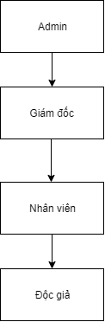**2.3.1. Mô hình tổ chức phòng ban**

Hình 1. Mô hình tổ chức phòng ban

**2.3.2. Mô tả sơ đồ bộ máy làm việc của tổ chức**

Trung tâm thư viện gồm các bộ phận chính: Thủ thư(nhân viên), giám đốc, độc giả và admin (người quản trị).

* Thủ thư: Chịu trách nhiệm quản lý việc cập nhật thông tin sách, độc giả, cập nhật thông tin về mượn trả; đồng thời có thể tìm kiếm những thông tin như trên và còn có trách nhiệm thống kê sách còn lại và sách đã mượn.
* Giám đốc: Chịu trách nhiệm thêm xóa nhân viên
* Admin: Kế thừa toàn quyền của thủ thư và và giám đốc, dùng để giám sát hệ thống.
* Độc giả: Người sử dụng phần mềm để tra cứu thông tin sách và thông tin cá nhân của mình và cập nhật lại thông tin.

**2.3.3. Mô tả nghiệp vụ**

Các hoạt động nghiệp vụ của một thư viện sách thông thường có thể được tóm tắt như sau:

* Thư viện tạo ra các thẻ sách gồm các thông tin: mã số sách, tên tác giả, tên nhà xuất bản, số trang, giá tiền, tóm tắt nội dung. Các đầu sách có thể phân theo chuyên ngành, quyền đọc giả hoặc tài liệu.
* Mỗi đọc giả được cấp một tài khoản đọc giả (tài khoản giảng viên, tài khoản sinh viên) bao gồm thông tin: họ tên, tuổi, địa chỉ, số CMND/MSSV.
* Đọc giả muốn mượn sách thì tra cứu các thẻ sách rồi ghi vào phiếu mượn.
* Sau khi kiểm tra đầy đủ thông tin phiếu mượn, thủ thư kiểm tra điều kiện mượn của độc giả và xác nhận cho phép mượn sách. Một số thông tin trong phiếu mượn được lưu lại để quản lý.
* Khi đọc giả trả sách: xác nhận thông tin đọc giả, xác định phiếu mượn, việc trả sách được ghi nhận vào dòng ngày trả và tình trạng. Phiếu mượn được lưu lại để quản lý và theo dõi.
* Sách bị trả trễ hạn hoặc hỏng, mất sẽ bị phạt.

**2.3.3. Các lọai hồ sơ, tài liệu liên quan**

|  |  |
| --- | --- |
| **STT** | **TÊN HỒ SƠ** |
| 16 | Chức vụ |
| 17 | Thể loại sách |
| 18 | Cập nhật thông tin |
| 19 | Thống kê |

|  |  |
| --- | --- |
| **STT** | **TÊN HỒ SƠ** |
| 1 | Xem thông tin |
| 2 | Tra cứu thông tin |
| 3 | Kiểm tra trạng thái sách |
| 4 | Phiếu mượn |
| 5 | Phiếu trả |
| 6 | Phiếu nhập |
| 7 | Lưu thông tin độc giả |
| 8 | Nhà cung cấp |
| 9 | Nhà xuất bản |
| 10 | Thông tin sinh viên |
| 11 | Thông tin giảng viên |
| 12 | Thông tin nhân viên |
| 13 | Vị trí kệ sách |
| 14 | Đầu sách |
| 15 | Tựa sách |

**2.4. Tổng hợp kết quả khảo sát**

**2.4.4. Mô hình nghiệp vụ của hệ thống**

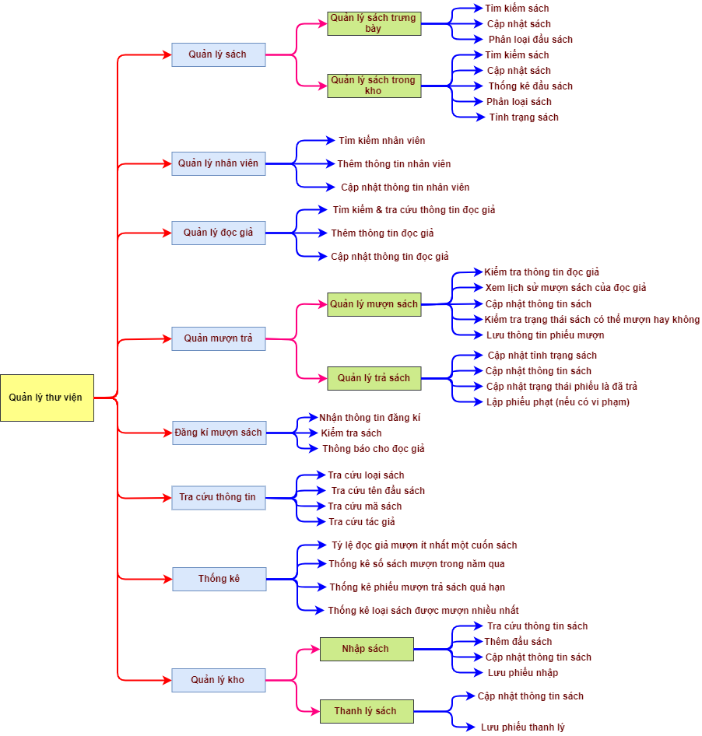

Hình 2 Mô hình nghiệp vụ của hệ thống

**2.6. Xác định yêu cầu và chức năng của hệ thống**

* **Xác định yêu cầu**
* Yêu cầu của người sử dụng:

Mỗi độc giả chỉ được mượn một số sách nhất định trong khoảng thời gian nhất định. Khi độc giả cần tra cứu tài liệu thì đòi hỏi:

* Việc truy cập dữ liệu phải được thực hiện một cách nhanh chóng, chính xác. Các thao tác phải thuận lợi, đơn giản, dễ bảo trì, có thể điều chỉnh, có tính mở, có khả năng kiểm tra tính đúng đắn của dữ liệu, phát hiện và xử lý lỗi, hệ thống phải có khả năng lưu trữ.
* Giao diện giữa người dùng và máy phải được thiết kế khoa học, thân thiện, đẹp, gọn và có tình thống nhất về phương pháp làm việc, cách trình bày.
* Yêu cầu của người quản lý:
* Giúp độc giả tiện lợi và tự tin hơn trong việc tìm kiếm, tra cứu với nhiều chức năng bổ sung.
* Đảm bảo việc tìm kiếm là chính xác và đầy đủ, độc giả không sợ bị tìm sót một tài liệu nào đó.
* Việc mượn trả tài liệu trở nên dễ dàng hơn, bỏ bớt được các khâu viết phiếu, tra cứu thủ công chậm chạp như trước kia.
* Giúp tiết kiệm được nhiều thời gian hơn cho cả độc giả và người quản lý trong các hoạt động mang tính thủ tục.
* Nâng cao trình độ tin học của cán bộ quản lý cũng như độc giả, giúp độc giả làm quen với quy trình mượn tài liệu từ các thư viện trên thế giới.
* Giúp độc giả xây dựng thói quen chủ động khi tìm kiếm tư liệu.
* Việc quản lý quá trình mượn trả sách trở nên dễ dàng hơn, người quản lý chỉ cần sử dụng một máy tính có kết nối vào cơ sở dữ liệu là có thể lấy ra các thông tin cần thiết. Ngoài ra cũng có thể thực hiện các hoạt động điều tra về nhu cầu của độc giả một cách tiện lợi hơn. Từ đó nắm bắt được xu hướng chung của độc giả, nâng cao hiệu quả của thư viện.
* Từ các tiện lợi trên, độc giả (chủ yếu là giảng viên và sinh viên) sẽ xây dựng được thói quen sử dụng thư viện, cảm thấy thích thú với sử dụng thư viện, do đó nâng cao được trình độ chuyên môn, năng lực nghiên cứu nói chung.
* **Xác định chức năng của hệ thống:**
* Quản trị hệ thống (admin): sử dụng chức năng quản trị hệ thống để quản lý thông tin người dùng và phân quyền sử dụng cho người dùng.
* Quản lý kho sách: hệ thống cho phép quản lý toàn bộ thông tin cảu tất cả sách của thư viện, cho phép thêm, xóa, thay đổi thông tin sách.
* Quản lý độc giả: chỉnh sửa thông tin cá nhân (số điện thoại, địa chỉ).
* Quản lý mượn trả sách: hệ thống cho phép quản lý việc mượn trả sách của đọc giả, hỗ trợ tạo phiếu mượn,…
* Quản lý đọc giả: hệ thống cho phép quản lý thông tin cá nhân của từng đọc giả: thêm, xóa, chỉnh sửa thông tin đọc giả.
* Thống kê: hệ thống cho phép thống kê số lượng sách đã được mượn, số lượng sách chưa được mượn … giúp người quản lý thư viện nắm rõ tình hình mượn trả sách của thư viện.

# **CHƯƠNG 3. PHÂN TÍCH DỮ LIỆU**

1. 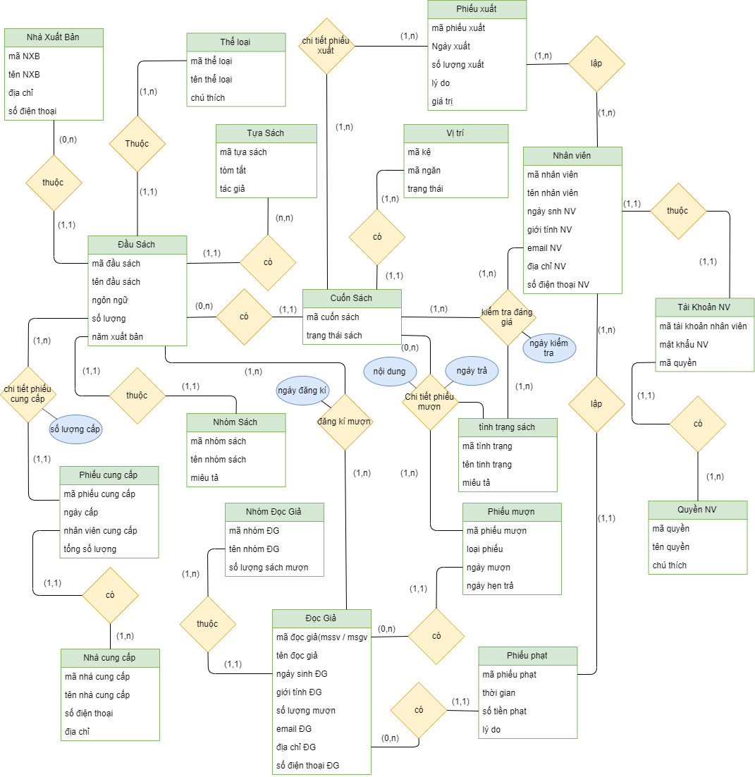

## **Mô hình thực thể kết hợp ERD**

## **Sưu liệu cho ERD**

### **Mô tả chi tiết cho thực thể**

* **Tựa sách** (TuaSach): Cung cấp chi tiết thông tin về tựa sách.

|  |  |  |  |  |  |  |  |
| --- | --- | --- | --- | --- | --- | --- | --- |
| **TuaSach** | | | **Người lập: Nguyễn Công Thắng.**  **Ngày lập: 24-11-2019** | | | | |
|  | **Tên thuộc tính** | **Diễn giải** | | **Kiểu dữ liệu** | **Loại dữ liệu** | **Miền giá trị** | **Số byte** |
| 1 | madausach | Mã đầu sách | | S | B |  | 4 |
| 2 | tacgia | Tác giả | | C | B |  | 10 |
| 3 | tomtat | Tóm tắt | | C | K |  | 10 |
| Tổng: | | | | | | | 24 |
| Số thể hiện tối thiểu: 0  Số thể hiện tối đa: 1000 | | | | | | | |

* **Đầu sách** (DauSach): Cung cấp chi tiết thông tin về đầu sách.

|  |  |  |  |  |  |  |  |
| --- | --- | --- | --- | --- | --- | --- | --- |
| **DauSach** | | | **Người lập: Nguyễn Công Thắng.**  **Ngày lập: 24-11-2019** | | | | |
|  | **Tên thuộc tính** | **Diễn giải** | | **Kiểu dữ liệu** | **Loại dữ liệu** | **Miền giá trị** | **Số byte** |
| 1 | madausach | Mã đầu sách | | S | B |  | 4 |
| 2 | tendausach | Tên dầu sách | | C | B |  | 10 |
| 3 | ngonngu | Ngôn ngữ | | N | B |  | 4 |
| 4 | namxuatban | Năm xuất bản | | S | B |  | 4 |
| 5 | soluong | Số lượng | | C | B |  | 10 |
| Tổng: | | | | | | | 32 |
| Số thể hiện tối thiểu: 0  Số thể hiện tối đa: 1000 | | | | | | | |

* **Nhà xuất bản** (NhaXuatBan): Cung cấp chi tiết thông tin về nhà xuất bản.

|  |  |  |  |  |  |  |  |
| --- | --- | --- | --- | --- | --- | --- | --- |
| **NhaXuatBan** | | | **Người lập: Nguyễn Công Thắng.**  **Ngày lập: 24-11-2019** | | | | |
|  | **Tên thuộc tính** | **Diễn giải** | | **Kiểu dữ liệu** | **Loại dữ liệu** | **Miền giá trị** | **Số byte** |
| 1 | Manhaxuatban | Mã nhà xuất bản | | S | B |  | 4 |
| 2 | tennhaxuatban | Tên nhà xuất bản | | C | B |  | 10 |
| 3 | diachiNXB | Địa chỉ nhà xuất bản. | | C | B |  | 10 |
| 4 | sdtNXB | Số điện thoại nhà xuất bản | | C | B |  | 10 |
| 5 | mailNXB | Mail nhà xuất bản | | C | B |  | 10 |
| Tổng: | | | | | | | 44 |
| Số thể hiện tối thiểu: 0  Số thể hiện tối đa: 1000 | | | | | | | |

* **Nhóm sách** (NhomSach): Cung cấp chi tiết thông tin về nhóm sách (sách giáo trình, sách tài liệu).

|  |  |  |  |  |  |  |  |
| --- | --- | --- | --- | --- | --- | --- | --- |
| **NhomSach** | | | **Người lập: Nguyễn Công Thắng.**  **Ngày lập: 24-11-2019** | | | | |
|  | **Tên thuộc tính** | **Diễn giải** | | **Kiểu dữ liệu** | **Loại dữ liệu** | **Miền giá trị** | **Số byte** |
| 1 | manhomsach | Mã nhóm sách | | S | B |  | 4 |
| 2 | tennhomsach | Tên nhóm sách | | C | B |  | 10 |
| 3 | thoigianmuon | Thời gian mượn | | C | B |  | 10 |
| Tổng: | | | | | | | 24 |
| Số thể hiện tối thiểu: 0  Số thể hiện tối đa: 1000 | | | | | | | |

* **Nhà cung cấp** (NhaCungCap): Cung cấp chi tiết thông tin về nhà cung cấp sách.

|  |  |  |  |  |  |  |  |
| --- | --- | --- | --- | --- | --- | --- | --- |
| **NhaCungCap** | | | **Người lập: Nguyễn Công Thắng.**  **Ngày lập: 24-11-2019** | | | | |
|  | **Tên thuộc tính** | **Diễn giải** | | **Kiểu dữ liệu** | **Loại dữ liệu** | **Miền giá trị** | **Số byte** |
| 1 | manhacungcap | Mã nhà cung cấp | | S | B |  | 4 |
| 2 | tennhacungcap | Tên nhà cung cấp | | C | B |  | 10 |
| 3 | diachiNCC | Địa chỉ nhà cung cấp | | C | B |  | 10 |
| 4 | sdtNCC | Số điện thoại nhà cung cấp | | C | B |  | 10 |
| 5 | mailNCC | Mail nhà cung cấp | | C | B |  | 10 |
| Tổng: | | | | | | | 44 |
| Số thể hiện tối thiểu: 0  Số thể hiện tối đa: 1000 | | | | | | | |

* **Cuốn sách** (CuonSach): Cung cấp chi tiết thông tin về cuốn sách.

|  |  |  |  |  |  |  |  |
| --- | --- | --- | --- | --- | --- | --- | --- |
| **CuonSach** | | | **Người lập: Nguyễn Công Thắng.**  **Ngày lập: 24-11-2019** | | | | |
|  | **Tên thuộc tính** | **Diễn giải** | | **Kiểu dữ liệu** | **Loại dữ liệu** | **Miền giá trị** | **Số byte** |
| 1 | macuonsach | Mã cuốn sách | | S | B |  | 4 |
| 2 | trangthaisach | Trạng thái sách | | S | K |  | 4 |
| Tổng: | | | | | | | 8 |
| Số thể hiện tối thiểu: 0  Số thể hiện tối đa:1000 | | | | | | | |

* **Vị trí** (ViTri): Cung cấp chi tiết thông tin về vị trí cuốn sách trong kho. Giúp cho việc tìm kiếm sách và sắp xếp dễ dàng và gọn gàng.

|  |  |  |  |  |  |  |  |
| --- | --- | --- | --- | --- | --- | --- | --- |
| **ViTri** | | | **Người lập: Nguyễn Công Thắng.**  **Ngày lập: 24-11-2019** | | | | |
|  | **Tên thuộc tính** | **Diễn giải** | | **Kiểu dữ liệu** | **Loại dữ liệu** | **Miền giá trị** | **Số byte** |
| 1 | make | Mã kệ | | S | B |  | 4 |
| 2 | mangan | Mã kệ | | S | B |  | 4 |
| 3 | tinhtrang | Tình trạng | | C | K |  | 10 |
| Tổng: | | | | | | | 24 |
| Số thể hiện tối thiểu: 0  Số thể hiện tối đa: 1000 | | | | | | | |

* **Đọc giả** (DocGia): Cung cấp chi tiết thông tin về đọc giả.

|  |  |  |  |  |  |  |  |
| --- | --- | --- | --- | --- | --- | --- | --- |
| **DocGia** | | | **Người lập: Nguyễn Công Thắng.**  **Ngày lập: 24-11-2019** | | | | |
|  | **Tên thuộc tính** | **Diễn giải** | | **Kiểu dữ liệu** | **Loại dữ liệu** | **Miền giá trị** | **Số byte** |
| 1 | madocgia | Mã đọc gải | | S | B |  | 4 |
| 2 | tendocgia | Tên đọc giả | | C | B |  | 10 |
| 3 | ngaysinhDG | Ngày sinh đọc giả. | | N | B |  | 4 |
| 4 | gioitinhDG | Giới tính của đọc giả (nam, nữ, BTGL). | | S | B |  | 4 |
| 5 | sdtDG | Số điện thoại đọc giả. | | C | B |  | 10 |
| 6 | mailDG | Mail đọc giả | | C | B |  | 10 |
| 7 | diachiDG | Địa chỉ đọc giả. | | C | B |  | 10 |
| 8 | soluongmuon | Số lượng sách mượn. | | S | B |  | 4 |
| Tổng: | | | | | | | 56 |
| Số thể hiện tối thiểu: 0  Số thể hiện tối đa: 1000 | | | | | | | |

* **Tình trạng sách** (TinhTrang): Cung cấp chi tiết thông tin về tình trạng cuốn sách.

|  |  |  |  |  |  |  |  |
| --- | --- | --- | --- | --- | --- | --- | --- |
| **TinhTrang** | | | **Người lập: Nguyễn Công Thắng.**  **Ngày lập: 24-11-2019** | | | | |
|  | **Tên thuộc tính** | **Diễn giải** | | **Kiểu dữ liệu** | **Loại dữ liệu** | **Miền giá trị** | **Số byte** |
| 1 | matinhtrang | Mã tình trạng | | S | B |  | 4 |
| 2 | tentinhtrang | Tên tình trạng | | C | B |  | 10 |
| 3 | mieuta | Miêu tả | | C | K |  | 10 |
| Tổng: | | | | | | | 24 |
| Số thể hiện tối thiểu: 0  Số thể hiện tối đa: 1000 | | | | | | | |

* **Nhóm đọc giả** (NhomDocGia): Cung cấp chi tiết thông tin về nhóm đọc giả (Sinh viên, nhân viên, giảng viên).

|  |  |  |  |  |  |  |  |
| --- | --- | --- | --- | --- | --- | --- | --- |
| **NhomDocGia** | | | **Người lập: Nguyễn Công Thắng.**  **Ngày lập: 24-11-2019** | | | | |
|  | **Tên thuộc tính** | **Diễn giải** | | **Kiểu dữ liệu** | **Loại dữ liệu** | **Miền giá trị** | **Số byte** |
| 1 | manhomDG | Mã nhóm đọc giả | | S | B |  | 4 |
| 2 | tennhomDG | Tên nhóm đọc giả | | C | B |  | 10 |
| 3 | soluongmuon | Số lượng sách mượn | | C | B |  | 10 |
| Tổng: | | | | | | | 24 |
| Số thể hiện tối thiểu: 0  Số thể hiện tối đa: 1000 | | | | | | | |

* **Nhân viên** (NhanVien): Cung cấp chi tiết thông tin về nhân viên.

|  |  |  |  |  |  |  |  |
| --- | --- | --- | --- | --- | --- | --- | --- |
| **NhanVien** | | | **Người lập: Nguyễn Công Thắng.**  **Ngày lập: 24-11-2019** | | | | |
|  | **Tên thuộc tính** | **Diễn giải** | | **Kiểu dữ liệu** | **Loại dữ liệu** | **Miền giá trị** | **Số byte** |
| 1 | manhanvien | Mã nhân viên | | S | B |  | 4 |
| 2 | tennhanvien | Tên nhân viên | | C | B |  | 10 |
| 3 | ngaysinhNV | Ngày sinh vhaan viên | | N | B |  | 4 |
| 4 | gioitinhNV | Giới tính của nhân viên (nam, nữ, BTGL) | | S | B |  | 4 |
| 5 | sdtNV | Số điện thoại nhân viên. | | C | B |  | 10 |
| 6 | diachiNV | Địa chỉ nhân viên. | | C | B |  | 10 |
| 7 | mailNV | Mail nhân viên | | C | B |  | 10 |
| Tổng: | | | | | | | 52 |
| Số thể hiện tối thiểu: 0  Số thể hiện tối đa: 1000 | | | | | | | |

* **Tài khoản nhân viên** (TaiKhoanNhanVien): Cung cấp chi tiết thông tin về tài khoản nhân viên.

|  |  |  |  |  |  |  |  |
| --- | --- | --- | --- | --- | --- | --- | --- |
| **TaiKhoanNhanVien** | | | **Người lập: Nguyễn Công Thắng.**  **Ngày lập: 24-11-2019** | | | | |
|  | **Tên thuộc tính** | **Diễn giải** | | **Kiểu dữ liệu** | **Loại dữ liệu** | **Miền giá trị** | **Số byte** |
| 1 | manhanvien | Mã nhân viên | | S | B |  | 4 |
| 2 | matkhau | Mật khẩu | | C | B |  | 10 |
| Tổng: | | | | | | | 14 |
| Số thể hiện tối thiểu: 0  Số thể hiện tối đa: 1000 | | | | | | | |

* **Quyền nhân viên** (QuyenNV): Cung cấp chi tiết thông tin về tình trạng phân quyền của nhân viên.

|  |  |  |  |  |  |  |  |
| --- | --- | --- | --- | --- | --- | --- | --- |
| **QuyenNV** | | | **Người lập: Nguyễn Công Thắng.**  **Ngày lập: 24-11-2019** | | | | |
|  | **Tên thuộc tính** | **Diễn giải** | | **Kiểu dữ liệu** | **Loại dữ liệu** | **Miền giá trị** | **Số byte** |
| 1 | maquyen | Mã quyền | | S | B |  | 4 |
| 2 | tenquyen | Tên quyền | | C | K |  | 10 |
| 3 | mieuta | Miêu tả | | C | K |  | 10 |
| Tổng: | | | | | | | 24 |
| Số thể hiện tối thiểu: 0  Số thể hiện tối đa: 1000 | | | | | | | |

* **Thể loại** (TheLoai): Cung cấp chi tiết thông tin về tình trạng phân quyền của nhân viên.

|  |  |  |  |  |  |  |  |
| --- | --- | --- | --- | --- | --- | --- | --- |
| **TheLoai** | | | **Người lập: Nguyễn Công Thắng.**  **Ngày lập: 24-11-2019** | | | | |
|  | **Tên thuộc tính** | **Diễn giải** | | **Kiểu dữ liệu** | **Loại dữ liệu** | **Miền giá trị** | **Số byte** |
| 1 | matheloai | Mã thể loại | | S | B |  | 4 |
| 2 | tentheloai | Tên thể loại | | C | K |  | 10 |
| 3 | chuthich | Chú thích | | C | K |  | 10 |
| Tổng: | | | | | | | 24 |
| Số thể hiện tối thiểu: 0  Số thể hiện tối đa: 1000 | | | | | | | |

* **Phiếu mượn** (PhieuMuon): Cung cấp chi tiết thông tin mượn trả sách của đọc giả.

|  |  |  |  |  |  |  |  |
| --- | --- | --- | --- | --- | --- | --- | --- |
| **PhieuMuon** | | | **Người lập: Nguyễn Công Thắng.**  **Ngày lập: 24-11-2019** | | | | |
|  | **Tên thuộc tính** | **Diễn giải** | | **Kiểu dữ liệu** | **Loại dữ liệu** | **Miền giá trị** | **Số byte** |
| 1 | maphieumuon | Mẫ phiếu mượn | | S | B |  | 4 |
| 2 | loaiphieumuon | Loại phiếu mượn | | C | B |  | 10 |
| 3 | ngaymuon | Ngày mượn | | N | B |  | 4 |
| 4 | ngayhentra | Ngày hựn trả | | N | B |  | 4 |
| Tổng: | | | | | | | 22 |
| Số thể hiện tối thiểu: 0  Số thể hiện tối đa: 1000 | | | | | | | |

* **Phiếu phạt** (PhieuPhat): Cung cấp chi tiết thông tin vi phạm của đọc giả.

|  |  |  |  |  |  |  |  |
| --- | --- | --- | --- | --- | --- | --- | --- |
| **PhieuPhat** | | | **Người lập: Nguyễn Công Thắng.**  **Ngày lập: 24-11-2019** | | | | |
|  | **Tên thuộc tính** | **Diễn giải** | | **Kiểu dữ liệu** | **Loại dữ liệu** | **Miền giá trị** | **Số byte** |
| 1 | maphieuphat | Mã phiếu phạt | | S | B |  | 4 |
| 2 | ngayphat | Ngày phạt | | C | B |  | 10 |
| 3 | sotienphat | Số tiền phạt | | S | B |  | 4 |
| 4 | lydo | Lý do phạt | | C | B |  | 10 |
| Tổng: | | | | | | | 28 |
| Số thể hiện tối thiểu: 0  Số thể hiện tối đa: 1000 | | | | | | | |

* **Phiếu cung cấp** (PhieuCungCap): Cung cấp chi tiết thông tin Nhập sách từ nhà cung cấp.

|  |  |  |  |  |  |  |  |
| --- | --- | --- | --- | --- | --- | --- | --- |
| **PhieuCungCap** | | | **Người lập: Nguyễn Công Thắng.**  **Ngày lập: 24-11-2019** | | | | |
|  | **Tên thuộc tính** | **Diễn giải** | | **Kiểu dữ liệu** | **Loại dữ liệu** | **Miền giá trị** | **Số byte** |
| 1 | maphieucungcap | Mã phiếu cung cấp | | S | B |  | 4 |
| 2 | ngaycap | Ngày cấp | | C | B |  | 10 |
| 3 | nhanviencungcap | Nhân viên cung cấp | | S | B |  | 4 |
| 4 | tongsoluong | Tổng số lượng | | C | B |  | 10 |
| Tổng: | | | | | | | 28 |
| Số thể hiện tối thiểu: 0  Số thể hiện tối đa: 1000 | | | | | | | |

* **Chức vụ** (ChucVu): Cung cấp chi tiết thông tin chức vụ.

|  |  |  |  |  |  |  |  |
| --- | --- | --- | --- | --- | --- | --- | --- |
| **ChucVu** | | | **Người lập: Nguyễn Công Thắng.**  **Ngày lập: 24-11-2019** | | | | |
|  | **Tên thuộc tính** | **Diễn giải** | | **Kiểu dữ liệu** | **Loại dữ liệu** | **Miền giá trị** | **Số byte** |
| 1 | machucvu | Mã chức vụ | | S | B |  | 4 |
| 2 | tenchucvu | Tên chức vụ. | | C | B |  | 10 |
| 3 | luongchucvu | Lương chức vụ. | | S | B |  | 4 |
| Tổng: | | | | | | | 18 |
| Số thể hiện tối thiểu: 0  Số thể hiện tối đa: 1000 | | | | | | | |

* **Phiếu xuất** (PhieuXuat): Cung cấp chi tiết thông tin phiếu xuất(thanh lý sách).

|  |  |  |  |  |  |  |  |
| --- | --- | --- | --- | --- | --- | --- | --- |
| **PhieuXuat** | | | **Người lập: Nguyễn Công Thắng.**  **Ngày lập: 24-11-2019** | | | | |
|  | **Tên thuộc tính** | **Diễn giải** | | **Kiểu dữ liệu** | **Loại dữ liệu** | **Miền giá trị** | **Số byte** |
| 1 | maphieuxuat | Mã phiếu xuất | | S | B |  | 4 |
| 2 | ngayxuat | Ngày xuất | | C | B |  | 10 |
| 3 | soluongxuat | Số lượng xuất | | S | B |  | 4 |
| 4 | lydo | Lý do | | C | B |  | 10 |
| 5 | giatri | Giá trị | | S | B |  | 4 |
| Tổng: | | | | | | | 32 |
| Số thể hiện tối thiểu: 0  Số thể hiện tối đa: 1000 | | | | | | | |

### **3.2.2. Mô tả chi tiết các mối kết hợp**

* + - * **Mỗi kết hợp:** chi tiết kiểm tra đánh giá (KiemTra).

|  |  |  |  |  |  |  |  |
| --- | --- | --- | --- | --- | --- | --- | --- |
| **KiemTra** | | | **Người lập: Nguyễn Công Thắng.**  **Ngày lập: 24-11-2019** | | | | |
|  | **Thuộc tính** | **Diễn giải** | | **Kiểu dữ liệu** | **Loại dữ liệu** | **Miền giá trị** | **Số byte** |
| 1 | mabienbanKT | Mã biên bản kiểm tra | | S | B |  | 4 |
| 2 | ngayKT | Ngày kiểm tra | | N | B |  | 4 |
| 3 | noidungKT | Nội dung kiểm tra | | C | B |  | 10 |
| 4 | manhanvien | Ma nhân viên | | S | B |  | 4 |
| Tổng: | | | | | | | 22 |

* **Mỗi kết hợp:** đăng kí mượn (DangKiMuon).

|  |  |  |  |  |  |  |  |
| --- | --- | --- | --- | --- | --- | --- | --- |
| **DangKiMuon** | | | **Người lập: Nguyễn Công Thắng.**  **Ngày lập: 24-11-2019** | | | | |
|  | **Thuộc tính** | **Diễn giải** | | **Kiểu dữ liệu** | **Loại dữ liệu** | **Miền giá trị** | **Số byte** |
| 1 | maDKmuon | Mã đăng kí mượn | | S | B |  | 4 |
| 2 | ngayDKmuon | Ngày đăng kí mượn | | N | B |  | 4 |
| 3 | madausach | Mã đầu sách | | C | Đ |  | 10 |
| 4 | madocgia | Mã đọc giả | | C | Đ |  | 4 |
| Tổng: | | | | | | | 22 |

* **Mỗi kết hợp:** chi tiết phiếu trả (CTTraSach).

|  |  |  |  |  |  |  |  |
| --- | --- | --- | --- | --- | --- | --- | --- |
| **CTTraSach** | | | **Người lập: Nguyễn Công Thắng.**  **Ngày lập: 24-11-2019** | | | | |
|  | **Thuộc tính** | **Diễn giải** | | **Kiểu dữ liệu** | **Loại dữ liệu** | **Miền giá trị** | **Số byte** |
| 1 | maphieumuon | Ma phiếu mượn | | S | B |  | 4 |
| 2 | macuonsach | Mã cuốn sách | | S | B |  | 4 |
| 3 | matinhtrang | Mã tình trạng | | S | K |  | 4 |
| 4 | ngaytra | Ngày trả | | N | K |  | 4 |
| 5 | chuthich | Chú thích | | C | K |  | 10 |
| Tổng: | | | | | | | 26 |

* **Mỗi kết hợp:** chi tiết phiếu cung cấp (CTCungCap).

|  |  |  |  |  |  |  |  |
| --- | --- | --- | --- | --- | --- | --- | --- |
| **CTCungCap** | | | **Người lập: Nguyễn Công Thắng.**  **Ngày lập: 24-11-2019** | | | | |
|  | **Thuộc tính** | **Diễn giải** | | **Kiểu dữ liệu** | **Loại dữ liệu** | **Miền giá trị** | **Số byte** |
| 1 | maphieucungcap | Mã phiếu cung cấp | | S | Đ |  | 4 |
| 2 | madausach | Mã đầu sách | | S | Đ |  | 4 |
| 3 | soluongcap | Số lượng cấp | | S | B |  | 4 |
| Tổng: | | | | | | | 13 |

### **3.2.3. Danh sách thực thể, mối kết hợp**

|  |  |  |  |
| --- | --- | --- | --- |
| **Danh sách thực thể và mối kết hợp** | | | |
| **Thực thể** | | | |
| **Tên thực thể** | **Số byte** | **Số thể hiện tối đa** | **Khối lượng** |
| 1. CuonSach | 8 | 1000 | 8000 |
| 1. DauSach | 32 | 1000 | 32000 |
| 1. TuaSach | 24 | 1000 | 24000 |
| 1. NhaXuatBan | 44 | 1000 | 44000 |
| 1. TheLoai | 24 | 1000 | 24000 |
| 1. PhieuXuat | 30 | 1000 | 30000 |
| 1. ViTri | 24 | 1000 | 24000 |
| 1. NhanVien | 52 | 1000 | 52000 |
| 1. NhomSach | 24 | 1000 | 24000 |
| 1. PhieuCungCap | 28 | 1000 | 28000 |
| 1. DocGia | 56 | 1000 | 56000 |
| 1. NhomDocGia | 24 | 1000 | 24000 |
| 1. NhaCungCap | 44 | 1000 | 44000 |
| 1. PhieuPhat | 28 | 1000 | 28000 |
| 1. PhieuMuon | 22 | 1000 | 22000 |
| 1. TinhTrangSach | 24 | 1000 | 24000 |
| 1. ChucVu | 18 | 1000 | 18000 |
| 1. TaiKhoanNhanVien | 14 | 1000 | 14000 |
| 1. QuyenNhanVien | 24 | 1000 | 24000 |
| **Mối kết hợp (n-n)** | | | |
| **Tên mối kết hợp** | **Số byte** | **Số thể hiện** | **Khối lượng** |
| KiemTra | 22 | 1000 | 22000 |
| DangKiMuon | 22 | 1000 | 22000 |
| CTTraSach | 26 | 1000 | 26000 |
| CTCungCap | 13 | 1000 | 13000 |

### **3.2.4. Danh sách các thuộc tính**

|  |  |  |  |
| --- | --- | --- | --- |
| **STT** | **Tên thuộc tính** | **Diễn giải** | **Tên thực thể hoặc mối kết hợp** |
| **1** | madausach | Mã đầu sách | **TuaSach** |
| **2** | tacgia | Tác giả |
| **3** | tomtat | Tóm tắt |
| **4** | madausach | Mã đầu sách | **DauSach** |
| **5** | tacgia | Tác giả |
| **6** | tomtat | Tóm tắt |
| **7** | Manhaxuatban | Mã nhà xuất bản | **NhaXuatBan** |
| **8** | tennhaxuatban | Tên nhà xuất bản |
| **9** | diachiNXB | Địa chỉ nhà xuất bản. |
| **10** | sdtNXB | Số điện thoại nhà xuất bản |
| **11** | mailNXB | Mail nhà xuất bản |
| **12** | manhomsach | Mã nhóm sách | **NhomSach** |
| **13** | tennhomsach | Tên nhóm sách |
| **14** | thoigianmuon | Thời gian mượn |
| **15** | manhacungcap | Mã nhà cung cấp | **NhaCungCap** |
| **16** | tennhacungcap | Tên nhà cung cấp |
| **17** | diachiNCC | Địa chỉ nhà cung cấp |
| **18** | sdtNCC | Số điện thoại nhà cung cấp |
| **19** | mailNCC | Mail nhà cung cấp |
| **20** | macuonsach | Mã cuốn sách | **CuonSach** |
| **21** | trangthaisach | Trạng thái sách |
| **22** | make | Mã kệ | **ViTri** |
| **23** | mangan | Mã kệ |
| **24** | tinhtrang | Tình trạng |
| **25** | madocgia | Mã đọc gải | **DocGia** |
| **26** | tendocgia | Tên đọc giả |
| **27** | ngaysinhDG | Ngày sinh đọc giả. |
| **28** | gioitinhDG | Giới tính của đọc giả |
| **29** | sdtDG | Số điện thoại đọc giả. |
| **30** | mailDG | Mail đọc giả |
| **31** | diachiDG | Địa chỉ đọc giả. |
| **32** | soluongmuon | Số lượng sách mượn. |
| **33** | matinhtrang | Mã tình trạng | **TinhTrang** |
| **34** | tentinhtrang | Tên tình trạng |
| **35** | mieuta | Miêu tả |
| **36** | manhomDG | Mã nhóm đọc giả | **NhomDocGia** |
| **37** | tennhomDG | Tên nhóm đọc giả |
| **38** | soluongmuon | Số lượng sách mượn |
| **39** | manhanvien | Mã nhân viên | **NhanVien** |
| **40** | tennhanvien | Tên nhân viên |
| **41** | ngaysinhNV | Ngày sinh vhaan viên |
| **42** | gioitinhNV | Giới tính của nhân viên |
| **43** | sdtNV | Số điện thoại nhân viên. |
| **44** | diachiNV | Địa chỉ nhân viên. |
| **45** | mailNV | Mail nhân viên |
| **46** | manhanvien | Mã nhân viên | **TaiKhoanNhanVien** |
| **47** | matkhau | Mật khẩu |
| **48** | maquyen | Mã quyền | **QuyenNhanVien** |
| **49** | tenquyen | Tên quyền |
| **50** | mieuta | Miêu tả |
| **51** | matheloai | Mã thể loại | **TheLoai** |
| **52** | tentheloai | Tên thể loại |
| **53** | chuthich | Chú thích |
| **54** | maphieumuon | Mẫ phiếu mượn | **PhieuMuon** |
| **55** | loaiphieumuon | Loại phiếu mượn |
| **56** | ngaymuon | Ngày mượn |
| **57** | ngayhentra | Ngày hựn trả |
| **58** | maphieuphat | Mã phiếu phạt | **PhieuPhat** |
| **59** | ngayphat | Ngày phạt |
| **60** | sotienphat | Số tiền phạt |
| **61** | lydo | Lý do phạt |
| **62** | maphieucungcap | Mã phiếu cung cấp | **PhieuCungCap** |
| **63** | ngaycap | Ngày cấp |
| **64** | nhanviencungcap | Nhân viên cung cấp |
| **65** | tongsoluong | Tổng số lượng |
| **66** | machucvu | Mã chức vụ | **ChucVu** |
| **67** | tenchucvu | Tên chức vụ. |
| **68** | luongchucvu | Lương chức vụ. |
| **69** | maphieuxuat | Mã phiếu xuất | **PhieuXuat** |
| **70** | ngayxuat | Ngày xuất |
| **71** | soluongxuat | Số lượng xuất |
| **72** | lydo | Lý do |
| **73** | giatri | Giá trị |
| **74** | mabienbanKT | Mã biên bản kiểm tra | **KiemTra** |
| **75** | ngayKT | Ngày kiểm tra |
| **76** | noidungKT | Nội dung kiểm tra |
| **77** | manhanvien | Ma nhân viên |
| **78** | maDKmuon | Mã đăng kí mượn | **DangKiMuon** |
| **79** | ngayDKmuon | Ngày đăng kí mượn |
| **80** | madausach | Mã đầu sách |
| **81** | madocgia | Mã đọc giả |
| **82** | maphieumuon | Ma phiếu mượn | **CTTraSach** |
| **83** | macuonsach | Mã cuốn sách |
| **84** | matinhtrang | Mã tình trạng |
| **85** | ngaytra | Ngày trả |
| **86** | chuthich | Chú thích |  |
| **87** | maphieucungcap | Mã phiếu cung cấp | **CTCungCap** |
| **88** | madausach | Mã đầu sách |
| **89** | soluongcap | Số lượng cấp |

### **3.2.5. Mô tả các ràng buộc**

Thế nào là ràng buộc:Ràng buộc (Constraint) là các qui tắc được áp đặt cho các cột dữ liệu trên table. Chúng được sử dụng để giới hạn kiểu dữ liệu nhập vào một bảng. Điều này đảm bảo tính chính xác và tính đáng tin cậy cho dữ liệu trong Database.

*Mô Tả:

* Ràng buộc khóa chính(Primary key) : Mỗi bảng đều có một khóa chính để phân biệt các đặc tính của các thuộc tính chi tiết trong bảng (Vd : idnhacc, idhang,.....).

- có 2 cách tạo đó là tạo trực tiếp trên bảng và tạo bằng code :

+ Tạo theo câu lệnh sẽ tạo như sau :

ALTER TABLE ten_bang  
ADD CONSTRAINT ten_rang_buoc PRIMARY KEY (cot1, cot2, … cot_n);

* Tạo ràng buộc NOT NULL(có nghĩa là không được rỗng): đây là câu lệnh đi kèm khi tạo cùng khóa chính hoặc có thể tạo ở các cột mà người làm không muốn để nó rổng .
* Ràng buộc khóa ngoại(Foreign key): đây là sự liên kết giữa các tập thực thể có khóa chính với các tập thực thể có khóa ngoại là chính nó

Cách tạo : ALTER TABLE bang_con

ADD CONSTRAINT fk_ten

  FOREIGN KEY (cot_con1, cot_con2, … cot_con_n)

  REFERENCES bang_me (cot_me1, cot_me2, … cot_me_n);

1. **Phân tích nghiệp vụ:**

* Hoạt động nghiệp vụ của thư viện:

Các hoạt động nghiệp vụ của một thư viện sách thông thường có thể được tóm tắt như sau:

* Thư viện tạo ra các thẻ sách gồm các thông tin: mã số sách, tên tác giả, tên nhà xuất bản, số trang, giá tiền, tóm tắt nội dung. Các đầu sách có thể phân theo chuyên ngành, quyền đọc giả hoặc tài liệu.
* Mỗi đọc giả được cấp một tài khoản đọc giả (tài khoản giảng viên, tài khoản sinh viên) bao gồm thông tin: họ tên, tuổi, địa chỉ, số CMND/MSSV.
* Đọc giả muốn mượn sách thì tra cứu các thẻ sách rồi ghi vào phiếu mượn.
* Sau khi kiểm tra đầy đủ thông tin phiếu mượn, thủ thư kiểm tra điều kiện mượn của độc giả và xác nhận cho phép mượn sách. Một số thông tin trong phiếu mượn được lưu lại để quản lý.
* Khi đọc giả trả sách: xác nhận thông tin đọc giả, xác định phiếu mượn, việc trả sách được ghi nhận vào dòng ngày trả và tình trạng. Phiếu mượn được lưu lại để quản lý và theo dõi.
* Sách bị trả trễ hạn hoặc hỏng, mất sẽ bị phạt.
* Yêu cầy hệ thống:
* Đọc giả có thể tra cứu thông tin sách trên môi trường mạng nội bộ của thư viện. Tuy nhiên, việc mượn và trả sách phải thực hiện trực tiếp trên thư viện. Thủ thư sử dụng hệ thống để cập nhật và quản lý quá trình mượn trả sách.
* Thông tin thống kê phải đảm bảo tính chính xác, khách quan. Các hình thức phạt đối với đọc giả quá hạn hoặc làm hư sách sẽ được lưu lại và thông báo cho đọc giả biết.

**1.2.2 Cơ cấu tổ chức**

Trung tâm thư viện gồm các bộ phận chính: Thủ thư và admin (người quản trị).

* Thủ thư: Chịu trách nhiệm quản lý việc cập nhật thông tin sách, độc giả, cập nhật thông tin về mượn trả; đồng thời có thể tìm kiếm những thông tin như trên và còn có trách nhiệm thống kê sách còn lại và sách đã mượn.
* Admin: Kế thừa toàn quyền của thủ thư và có thể cập nhật tài khoản người dùng thủ thư.

**1.2.3 Các chức năng chính của chương trình**

* Sơ đồ quản lý chức năng:
* Mô tả chức năng của hệ thống:

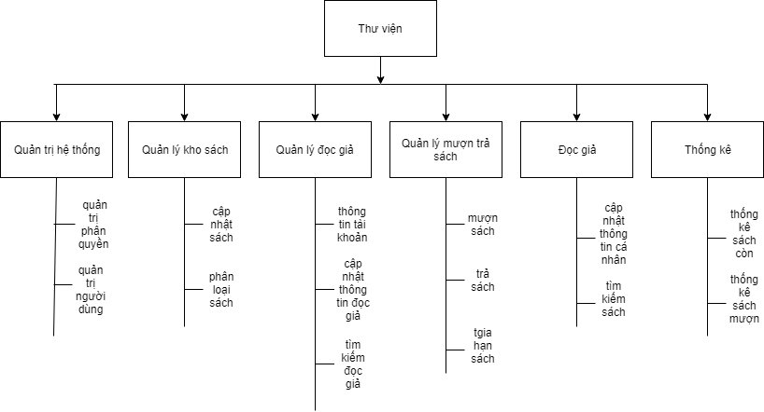

*Hình 1. Sơ đồ phân rã chức năng của hệ thống*

* Chức năng của hệ thống:
* Quản trị hệ thống (admin): sử dụng chức năng quản trị hệ thống để quản lý thông tin người dùng và phân quyền sử dụng cho người dùng.
* Quản lý kho sách: hệ thống cho phép quản lý toàn bộ thông tin cảu tất cả sách của thư viện, cho phép thêm, xóa, thay đổi thông tin sách.
* Quản lý độc giả: chỉnh sửa thông tin cá nhân (số điện thoại, địa chỉ).
* Quản lý mượn trả sách: hệ thống cho phép quản lý việc mượn trả sách của đọc giả, hỗ trợ tạo phiếu mượn,…
* Quản lý đọc giả: hệ thống cho phép quản lý thông tin cá nhân của từng đọc giả: thêm, xóa, chỉnh sửa thông tin đọc giả.
* Thống kê: hệ thống cho phép thống kê số lượng sách đã được mượn, số lượng sách chưa được mượn … giúp người quản lý thư viện nắm rõ tình hình mượn trả sách của thư viện.

**1.2.4 Ứng dụng công nghệ thông tin vào quản lý**

Việc tin học hóa quá trình quản lý sẽ đem lại rất nhiều lợi ích cho giám đốc và thủ thư nếu trước đây tất cả điều phải ghi chép trên sổ sách và giấy tờ thì ngày nay tất cả các thông tin đó điều được lưu giữ và tìm kiếm trên máy móc dựa vào các phần mềm ứng dụng. Phần mềm quản lý thư viện này sẽ rất thuận tiện cho nhân viên trong việc quản lý tất cả các thông tin như thông tin về sách, độc giả, mượn trả sách... ngoài ra con tìm kiếm thống kê những thông tin về sách còn lại và đã được mượn một cách nhanh chóng và thuận lợi.

## **2.1 Xây dựng các đối tượng và các thông tin cần lưu trữ**

* Đối tượng sách là những cuốn được thêm vào để được lưu ở kho dùng để cho độc giả mượn sau này, để lưu trữ được sách thì hệ thống sẽ lưu trữ ở các bảng: Đầu sách, cuốn sách, loại sách, tựa sách, tình trạng sách. Gồm các thông tin: mã số sách, tên tác giả, tên nhà xuất bản, số trang, giá tiền, tóm tắt nội dung. Các đầu sách có thể phân theo chuyên ngành, quyền đọc giả hoặc tài liệu.
* Đối tượng độc giả bao gồm tài khoản giảng viên, tài khoản sinh viên, là những người sẽ mượn sách và sử dụng hệ thống để tìm kiếm thông tin, được lưu ở bảng độc giả và nhóm độc giả. Gồm những thông tin: Họ tên, tuổi, địa chỉ, số CMND/MSSV.
* Đối tượng nhân viên là những thủ thư sẽ thực hiện chức năng quản lý độc giả, kho sách và mượn trả sách; ngoài ra còn có thể báo cáo thống kê về lượng sách còn hay đã được mượn, được lưu trữ ở bảng nhân viên. Gồm những thông tin: mã nhân viên, tên nhân viên, ngày sinh, giới tính, địa chỉ, số điện thoại, mã căn cước nhân viên, mã tài khoản nhân viên, ảnh đại diện.
* Đối tượng phiếu mượn lưu trữ thông tin mượn trả sách tại thư viện được lưu ở bảng phiếu mượn với các thông tin: Mã phiếu mượn, ngày mượn, ngày trả, mã độc giả, loại phiếu (mượn, trả).
  + Thông tin chi tiết của phiếu mượn được lưu trữ ở bảng chi tiết phiếu mượn, gồm các thông tin: Mã phiếu mượn, mã cuốn sách, ngày trả, mã tình trạng, ngày quá hạn, đã trả hay chưa.
* Đối tượng quyền nhân viên dùng để phân quyền sử dụng, trong hệ thống này quyền sử dụng được cấp cho admin, nhân viên và độc giả.

1. **Biểu đồ Use Case:**

Biểu đồ mô tả về cách sử dụng của hệ thống. Biểu đồ này sẽ giúp chúng ta biết được ai sử dụng hệ thống, hệ thống có những chức năng gì. Lập được biểu đồ này bạn sẽ hiểu được yêu cầu của hệ thống cần xây dựng.

* Xác định người dùng của hệ thống:

Hệ thống có 2 người dùng chính là:

* + - Người quản trị (admin)
    - Nhân viên (thủ thư)
* Xác định các Use Case:

Hệ thống có 6 Use Case là:

* + - Quản lý mượn trả
    - Quản lý kho sách
    - Quản lý độc giả
    - Quản trị hệ thống
    - Thống kê
    - Đăng nhập
* Đặc tả Use Case:
* Use case tổng quát:

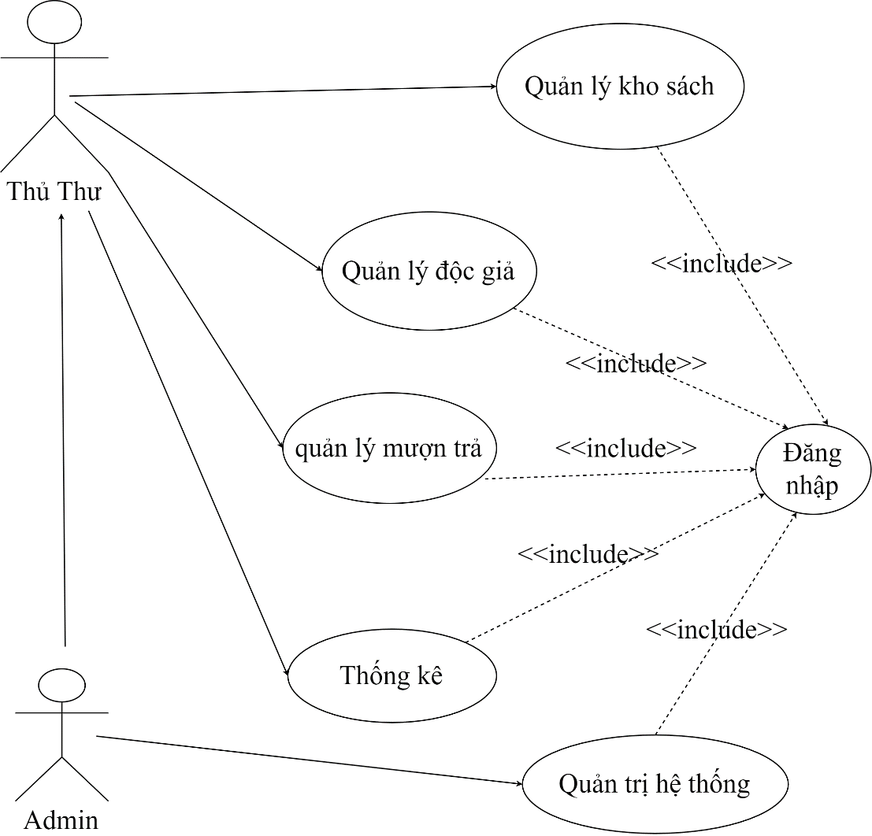

*Hình 2. Biểu đồ Use Case mức tổng quát*

* Đặc tả Use Case đăng nhập:

- Tóm tắt: Quản trị viên (admin) và nhân viên (thủ thư) là người sử dụng Use Case này. Use Case này được sử dụng để thực hiện chức năng đăng nhập vào hệ thống. Sau khi đăng nhập vào hệ thống, lúc đó người dùng mới có thể thực hiện được các chức năng khác.

##### - Dòng sự kiện:

###### **a. Dòng sự kiện chính**

(1). Người dùng mở ứng dụng chức năng đăng nhập của hệ thống hiện ra

(2). Hệ thống hiển thị trang chứa form đăng nhập

(3). Hệ thống xác nhận thông tin đăng nhập

(4). Hiển thị giao diện form chính của hệ thống

(5). Kết thúc Use Case

###### **b. Các dòng sự kiện khác**

* Dòng sự kiện hủy đăng nhập

(1). Người dùng hủy yêu cầu đăng nhập

(2). Hệ thống bỏ qua trang đăng nhập và thoát khỏi hệ thống

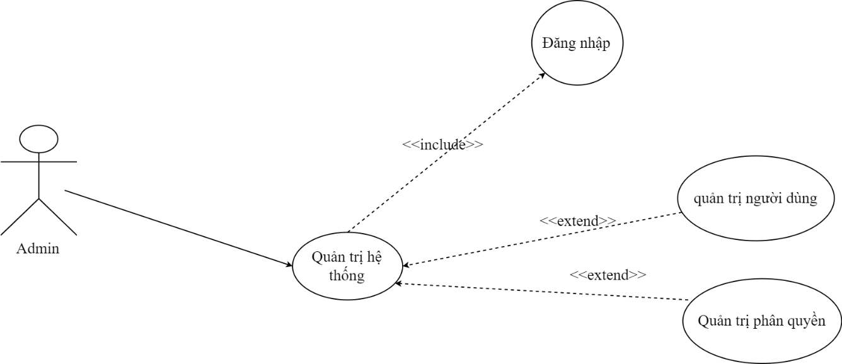 (3). Kết thúc Use Case

**-** Trạng thái hệ thống sau khi thực hiện Use Case:

* Trường hợp đăng nhập thành công: hệ thống hiển thị form chính của hệ thống. Nhân viên có thể thực hiện các chức năng tương ứng với quyền đăng nhập của mình.

* Đặc tả Use Case quản trị hệ thống:

*Hình 3. Biểu đồ Use Case Quản trị hệ thống*

- Tóm tắt: Actor Admin là người sử dụng Use Case này. Use Case này được sử dụng để thực hiện chức năng quản lý thông tin nhân viên, tức là trong trường hợp thông tin của nhân viên đó thay đổi thì chức năng này sẽ giúp Admin cập nhật lại thông tin của nhân viên. Ngoài ra còn có thể thêm chi tiết thông tin về nhân viên như mã nhân viên, tên, địa chỉ,.... và phân quyền lại cho nhân viên. Khi đăng nhập bằng tài khoản nhân viên thì chức năng này sẽ bị ẩn đi.

- Dòng sự kiện:

###### **a. Dòng sự kiện chính**

(1). Admin chọn chức năng cập nhật thông tin nhân viên

2). Hệ thống hiển thị trang chứa form cập nhật thông tin nhân viên

(3). Admin thay đổi các thông tin cần thiết liên quan đến nhân viên

(4). Hệ thống xác nhận thông tin có hợp lệ không

(5). Admin chọn lưu thông tin

(6). Hệ thống xác nhận lưu thông tin

(7). Kết thúc Use Case

###### **b. Các dòng sự kiện khác**

* Dòng sự kiện thứ nhất

(1). Admin hủy việc cập nhật thông tin nhân viên

(2). Hệ thống bỏ qua trang cập nhật thông tin nhân viên, trở lại giao diện chính

(3). Kết thúc Use Case

* Dòng sự kiện thứ hai

(1). Hệ thống có lỗi trong quá trình xử lý

(2). Hệ thống thông báo lỗi

(3). Kết thúc Use Case

##### -Trạng thái hệ thống khi bắt đầu thực hiện Use Case

Trước khi thực hiện Use Case này đòi hỏi Use Case đăng nhập phải được thực hiện trước và phải thực hiện thành công, nghĩa là trước khi thực hiện chức năng sửa thông tin nhân viên, Admin cần phải đăng nhập thành công.

##### - Trạng thái hệ thống sau khi thực hiện Use Case

**\*** Trường hợp thành công: Thông tin về nhân viên sẽ được hệ thống lưu lại và đưa vào cơ sở dữ liệu.

* Trường hợp thất bại: Hệ thống đưa ra thông báo lỗi và trở lại giao diện chính.

* Đặc tả Use Case Quản lý độc giả:

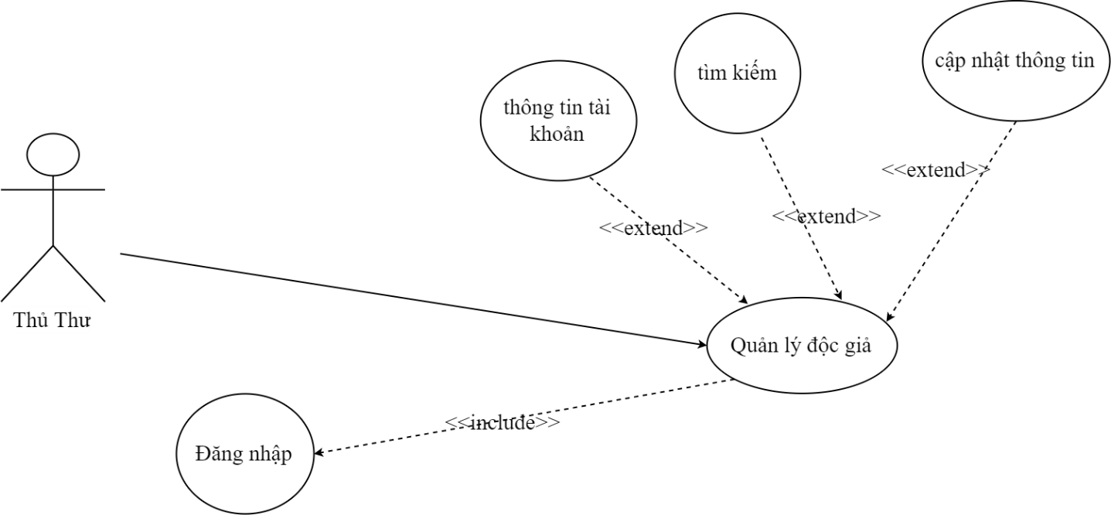

*Hình 4. Biểu đồ Use Case Quản lý độc giả*

- Tóm tắt: Actor Thủ thư là người sử dụng Use Case này. Use Case này được sử dụng để thực hiện chức năng quản lý thông tin độc giả, tức là trong trường hợp thông tin của độc giả đó thay đổi thì chức năng này sẽ giúp nhân viên cập nhật lại thông tin của độc giả.

* + - Một số chức năng:
      * Thông tin tài khoản: Thủ thư xem được toàn bộ thông tin cá nhân của độc giả, bao gồm những thông tin như: mã độc giả, tên độc giả,...
      * Tìm kiếm: Thủ thư tìm kiếm thông tin về bạn đọc nào đó.
      * Cập nhật thông tin: Thủ thư sẽ cập nhật lại thông tin độc giả.
* Đặc tả Use Case Quản lý kho sách:

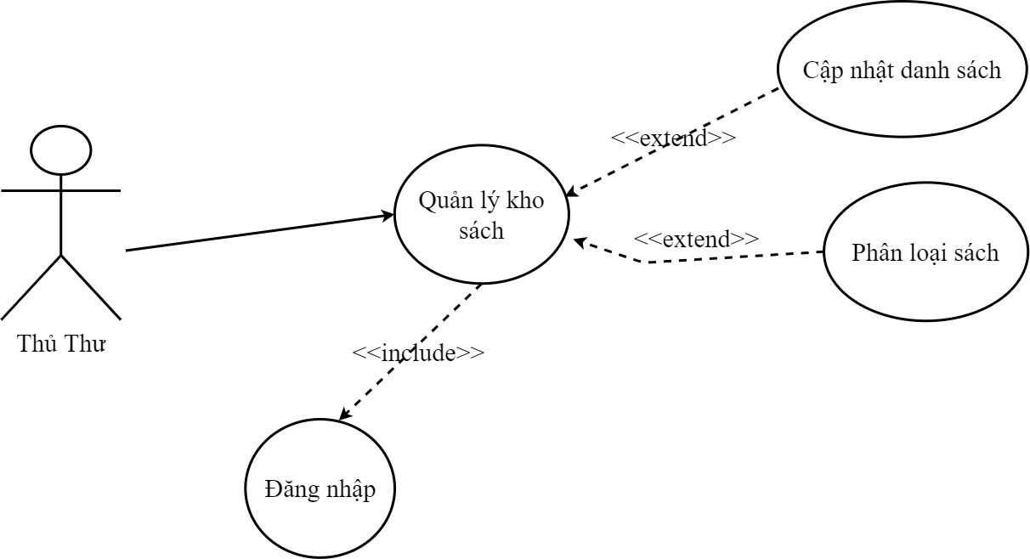

*Hình 5. Biểu đồ Use Case Quản lý kho sách*

- Tóm tắt: Actor Thủ thư là người sử dụng Use Case này. Use Case này được sử dụng để thực hiện chức năng quản lý kho sách, tức là có thể cập nhật thông tin về sách khi có sự thay đổi, đồng thời có thể xem thông tin chi tiết về cuốn sách đó.

- Một số chức năng:

* Cập nhật kho sách: Thủ thư có thể xem thông tin về đầu sách hay cuốn sách như tên sách, nhà xuất bản, mã sách,... Có thể thêm xoá một đầu sách hay cuốn sách, hay thêm tựa sách và loại sách.
* Phân loại sách: Thủ thư phân loại sách thành nhiều loại khác nhau như toán học, lập trình,...
* Đặc tả Use Case Quản lý mượn trả:

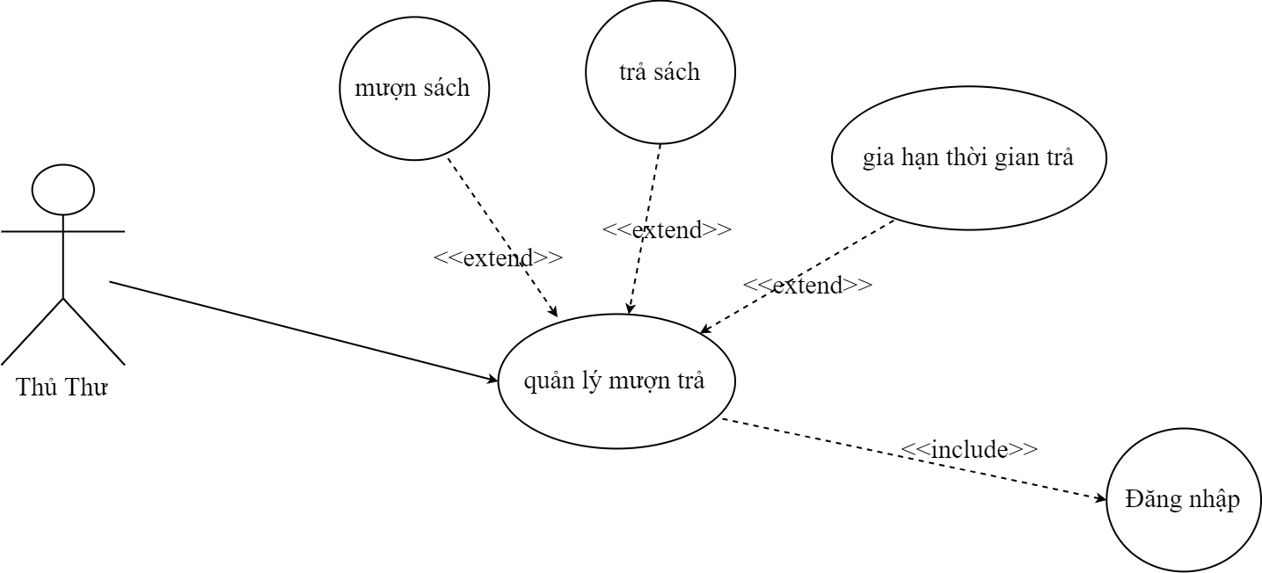

*Hình 6. Biểu đồ Use Case Quản lý kho sách*

- Tóm tắt: Actor Thủ thư là người sử dụng Use Case này. Use Case này được sử dụng để thực hiện chức năng quản lý phiếu mượn và trả sách, tức là có thể cập nhật thông tin về quá trình mượn hay trả sách khi có sự thay đổi, đồng thời có thể xem thông tin chi tiết về tình hình độc giả mượn trả sách hiện tại với các thông tin mã độc giả, mã phiếu, ngày mượn,....

- Một số chức năng:

* Mượn sách: Thêm phiếu mượn với nhiều thông tin khác nhau về thông tin độc giả, thông tin phiếu mượn trả, thông tin sách,... đồng thời có thể tìm kiếm thông tin về phiếu mượn trả, độc giả hay sách.
* Trả sách: Tick và ô đã trả để độc giả trả sách đồng thời có thể xoá thông tin về phiếu đó.
* Gia hạn thời gian trả: Thủ thư có thể chọn vào xem chi tiết về một phiếu để gia hạn thêm thời gian trả sách cho độc giả.
* Đặc tả Use Case Thống kê:

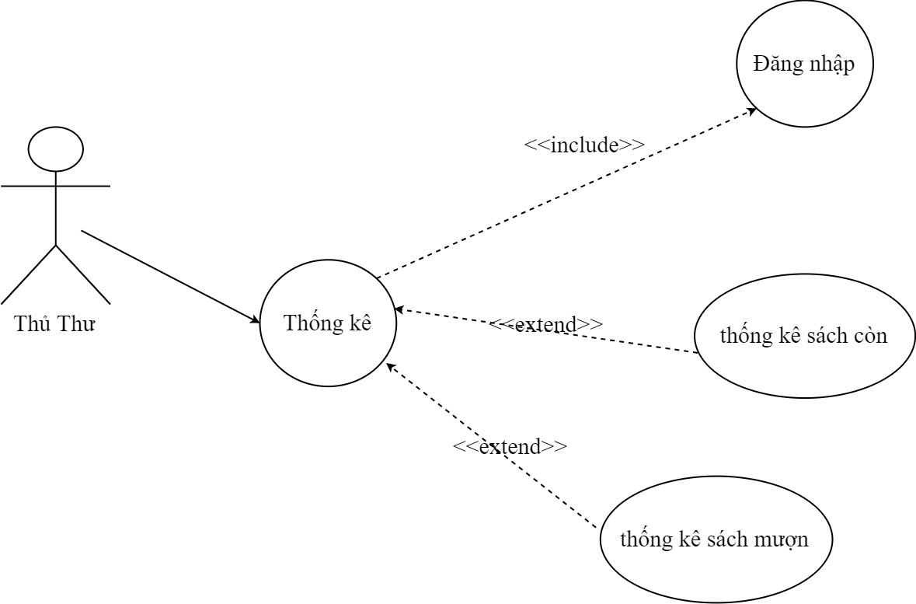

*Hình 7. Biểu đồ Use Case thống kê*

- Tóm tắt: Actor Thủ thư là người sử dụng Use Case này. Use Case này được sử dụng để thực hiện chức năng thống kê số lượng sách.

- Một số chức năng:

* Thống kê sách còn: thống kê những cuốn sách còn lại trong kho.
* Thống kê sách mượn: thống kê những cuốn sách đã được độc giả mượn.

1. **Biểu đồ Class Diagram**

Class Diagram là một trong những bản vẽ quan trọng nhất của thiết kế phần mềm, nó cho thấy cấu trúc và quan hệ giữa các thành phần tạo nên phần mềm. Trong quá trình xây dựng Class Diagram chúng ta sẽ phải quyết định rất nhiều yếu tố về thiết kế nên nó là bản vẽ khó xây dựng nhất. Bản vẽ này sẽ cho thấy cấu trúc tĩnh của phần mềm, tương tự như bản vẽ mặt bằng trong thiết kế của ngành xây dựng.

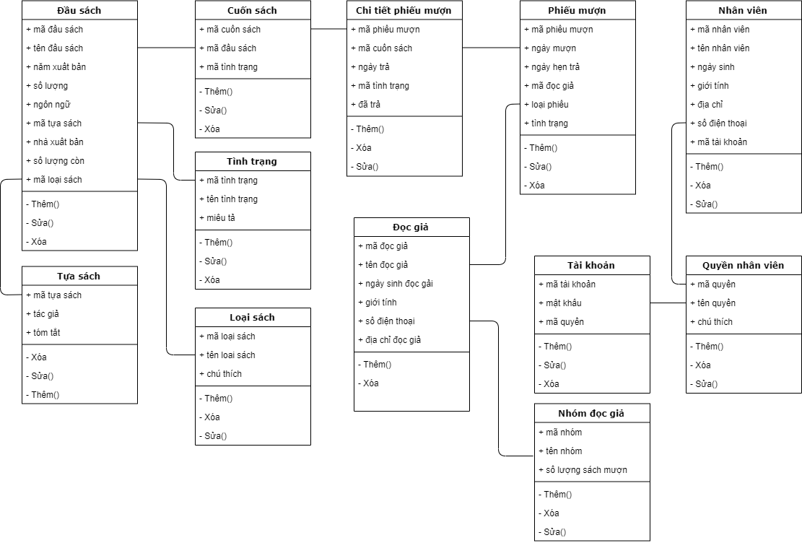

*Hình 7. Biểu đồ Class Diagram Quản lý thư viện*

* Mô tả các thực thể:
  + DauSach (**maDauSach**, tenDauSach, namXB, soLuong, maLoaiSach, ngonNgu, maTuaSach, NXB, conLai).
  + TuaSach (**maTuaSach**, tacGia, tomtat).
  + CuonSach (**maCuonSach**, maDauSach, maTinhTrangSach).
  + TinhTrangSach (**maTinhTrang**, tenTinhTrang, mieuta).
  + LoaiSach (**maLoaiSach**, tenLoaiSach, ChuThich).
  + DocGia (**maDG**, tenDG, ngaysinhDG, maCanCuocDG, gioitinhDG, slMuon, sdtDG, diachiDG, maNhomDG, Anh, maTKDG).
  + NhomDG (**maNhomDG**, tenNhomDG, slSachMuon, tgMuon).
  + TaiKhoanNV (**maTKNV**, matkhauNV, maquyen).
  + QuyenNV (**maquyen,** tenquyen, chuthich).
  + NhanVien (**maNV**, tenNV, ngaysinhNV, gioitinhNV, diachiNV, sdtNV, maCanCuocNV, maTKNV, Avt).
  + PhieuMuon (**maPhieuMuon**, ngaymuon, ngayhentra, maDG, loaiphieu).
  + CTPhieuMuon (**maPhieuMuon**, maCuonSach, ngaytra, maTinhTrang, ngayQuaHan, daTra).

1. **Chi tiết các bảng trong cơ sở dữ liệu:**

* **Bảng cuốn sách:**

|  |  |  |  |  |  |  |
| --- | --- | --- | --- | --- | --- | --- |
| **STT** | **Tên Field** | **Kiểu Dữ Liệu** | **Khóa Chính** | **Khóa Ngoại** | **Allow Nulls** | **Diễn giải** |
| 1 | maCuonSach | nchar(10) | x |  |  | Mã cuốn sách |
| 2 | maDauSach | nchar(10) |  | x | x | Đầu sách |
| 3 | maTinhTrangSach | nchar(10) |  | x | x | Mã tình trạng sách |

Bảng 3. Bảng cuốn sách

* **Bảng Đầu sách:**

|  |  |  |  |  |  |  |
| --- | --- | --- | --- | --- | --- | --- |
| **STT** | **Tên Field** | **Kiểu Dữ Liệu** | **Khóa Chính** | **Khóa Ngoại** | **Allow Nulls** | **Diễn giải** |
| 1 | maDauSach | nchar(10) | x |  |  | Mã đầu sách |
| 2 | tenDauSach | nvarchar(80) |  |  | x | Tên đầu sách |
| 3 | namXB | int |  |  | x | Năm xuất bản |
| 4 | soLuong | int |  |  | x | Số lượng |
| 5 | maLoaiSach | nchar(10) |  | x | x | Mã loại sách |
| 6 | ngonNgu | nvarchar(50) |  |  | x | Ngôn ngữ |
| 7 | maTuaSach | nchar(10) |  | x | x | Mã tựa sách |
| 8 | NXB | nvarchar(80) |  |  | x | Nhà xuất bản |
| 9 | conLai | int |  |  | x | Số lượng còn lại |

* **Bảng loại sách:**

|  |  |  |  |  |  |  |
| --- | --- | --- | --- | --- | --- | --- |
| **STT** | **Tên Field** | **Kiểu Dữ Liệu** | **Khóa Chính** | **Khóa Ngoại** | **Allow Nulls** | **Diễn giải** |
| 1 | maLoaiSach | nchar(10) | x |  |  | Mã loại sách |
| 2 | tenLoaiSach | nchar(80) |  |  | x | Tên loại sách |
| 3 | ChuThich | nchar(80) |  |  | x | Chú thích |

* **Bảng tình trạng sách:**

|  |  |  |  |  |  |  |
| --- | --- | --- | --- | --- | --- | --- |
| **STT** | **Tên Field** | **Kiểu Dữ Liệu** | **Khóa Chính** | **Khóa Ngoại** | **Allow Nulls** | **Diễn giải** |
| 1 | maTinhTrang | nchar(10) | x |  |  | Mã tình trạng |
| 2 | tenTinhTrang | nchar(80) |  |  | x | Tên tình trạng |
| 3 | mieuta | nchar(150) |  |  | x | Miêu tả |

* **Bảng tựa sách:**

|  |  |  |  |  |  |  |
| --- | --- | --- | --- | --- | --- | --- |
| **STT** | **Tên Field** | **Kiểu Dữ Liệu** | **Khóa Chính** | **Khóa Ngoại** | **Allow Nulls** | **Diễn giải** |
| 1 | maTuaSach | nchar(10) | x |  |  | Mã tựa sách |
| 2 | tacGia | nchar(80) |  |  | x | Tác giả |
| 3 | tomtat | nchar(150) |  |  | x | Tóm tắt |

* **Bảng nhóm độc giả:**

|  |  |  |  |  |  |  |
| --- | --- | --- | --- | --- | --- | --- |
| **STT** | **Tên Field** | **Kiểu Dữ Liệu** | **Khóa Chính** | **Khóa Ngoại** | **Allow Nulls** | **Diễn giải** |
| 1 | maNhomDG | nchar(10) | x |  |  | Mã nhóm độc giả |
| 2 | tenNhomDG | nchar(80) |  |  | x | Tên tên nhóm độc giả |
| 3 | slSachMuon | int |  |  | x | Số lượng sách mượn |
| 4 | tgMuon | int |  |  | x | Thời gian mượn |

* **Bảng nhân viên:**

|  |  |  |  |  |  |  |
| --- | --- | --- | --- | --- | --- | --- |
| **STT** | **Tên Field** | **Kiểu Dữ Liệu** | **Khóa Chính** | **Khóa Ngoại** | **Allow Nulls** | **Diễn giải** |
| 1 | maNV | nchar(10) | x |  |  | Mã nhân viên |
| 2 | tenNV | nvarchar(80) |  |  | x | Tên nhân viên |
| 3 | ngaysinhNV | date |  |  | x | Ngày sinh nhân viên |
| 4 | gioitinhNV | bit |  |  | x | Giới tính |
| 5 | diachiNV | nvarchar(120) |  |  | x | Địa chỉ nhân viên |
| 6 | sdtNV | nchar(13) |  |  | x | Số điện thoại |
| 7 | maCanCuocNV | nchar(12) |  |  | x | Mã căn cước nhân viên |
| 8 | maTKNV | nchar(10) |  | x | x | Mã tài khoản nhân viên |
| 9 | Avt | image |  |  | x | Ảnh đại diện |

* **Bảng tài khoản nhân viên:**

|  |  |  |  |  |  |  |
| --- | --- | --- | --- | --- | --- | --- |
| **STT** | **Tên Field** | **Kiểu Dữ Liệu** | **Khóa Chính** | **Khóa Ngoại** | **Allow Nulls** | **Diễn giải** |
| 1 | maTKNV | nchar(10) | x |  |  | Mã tài khoản nhân viên |
| 2 | matkhauNV | nchar(32) |  |  | x | Mật khẩu nhân viên |
| 3 | maquyen | nchar(10) |  | x | x | Mã quyền |

* **Bảng quyền nhân viên:**

|  |  |  |  |  |  |  |
| --- | --- | --- | --- | --- | --- | --- |
| **STT** | **Tên Field** | **Kiểu Dữ Liệu** | **Khóa Chính** | **Khóa Ngoại** | **Allow Nulls** | **Diễn giải** |
| 1 | maquyen | nchar(10) | x |  |  | Mã quyền |
| 2 | tenquyen | nvarchar(80) |  |  | x | Tên quyền |
| 3 | chuthich | nvarchar(150) |  |  | x | Chú thích |

* **Bảng phiếu mượn:**

|  |  |  |  |  |  |  |
| --- | --- | --- | --- | --- | --- | --- |
| **STT** | **Tên Field** | **Kiểu Dữ Liệu** | **Khóa Chính** | **Khóa Ngoại** | **Allow Nulls** | **Diễn giải** |
| 1 | maPhieuMuon | nchar(10) | x |  |  | Mã phiếu mượn |
| 2 | ngaymuon | date |  |  | x | Ngày mượn |
| 3 | ngayhentra | date |  |  | x | Ngày hẹn trả |
| 4 | maDG | nchar(10) |  | x | x | Mã độc giả |
| 5 | loaiphieu | bit |  |  | x | Loại phiếu (mượn/trả) |

* **Bảng chi tiết phiếu mượn:**

|  |  |  |  |  |  |  |
| --- | --- | --- | --- | --- | --- | --- |
| **STT** | **Tên Field** | **Kiểu Dữ Liệu** | **Khóa Chính** | **Khóa Ngoại** | **Allow Nulls** | **Diễn giải** |
| 1 | maPhieuMuon | nchar(10) | x |  |  | Mã phiếu mượn |
| 2 | maCuonSach | nchar(10) | x |  |  | Mã cuốn sách |
| 3 | ngaytra | date |  |  | x | Ngày trả |
| 4 | maTinhTrang | nchar(10) |  | x | x | Mã tình trạng |
| 5 | ngayQuaHan | int |  |  | x | Ngày quá hạn |
| 6 | daTra | bit |  |  | x | Đã trả hay chưa |

* **Bảng độc giả:**

|  |  |  |  |  |  |  |
| --- | --- | --- | --- | --- | --- | --- |
| **STT** | **Tên Field** | **Kiểu Dữ Liệu** | **Khóa Chính** | **Khóa Ngoại** | **Allow Nulls** | **Diễn giải** |
| 1 | maDG | nchar(10) | x |  |  | Mã độc giả |
| 2 | tenDG | nvarchar(80) |  |  | x | Tên độc giả |
| 3 | ngaysinhDG | date |  |  | x | Ngày sinh độc giả |
| 4 | maCanCuocDG | nchar(12) |  |  | x | Giới tính độc giả |
| 5 | gioitinhDG | bit |  |  | x | Địa chỉ độc giả |
| 6 | slMuon | int |  |  | x | Số lượng mượn |
| 7 | sdtDG | nchar(13) |  |  | x | Số điện thoại độc giả |
| 8 | diachiDG | nvarchar(20) |  |  | x | Địa chỉ độc giả |
| 9 | maNhomDG | nchar(10) |  | x | x | Mã nhóm độc giả |
| 10 | Anh | image |  |  |  | Ảnh đại diện |

1. **Mô hình dòng dữ liệu (DFD – Database Diagram):**

Mô hình dòng dữ liệu thể hiện mối quan hệ giữa các bảng của hệ thống, nhờ các mối quan hệ đó mà lập trình viên mới có thể lập trình được nếu mối quan hệ không chính xác sẽ dẫn tới sự sai xót trong quá trình lập trình vì vậy mô hình cơ sở dữ liệu là rất quan trọng trong quá trình lập trình.

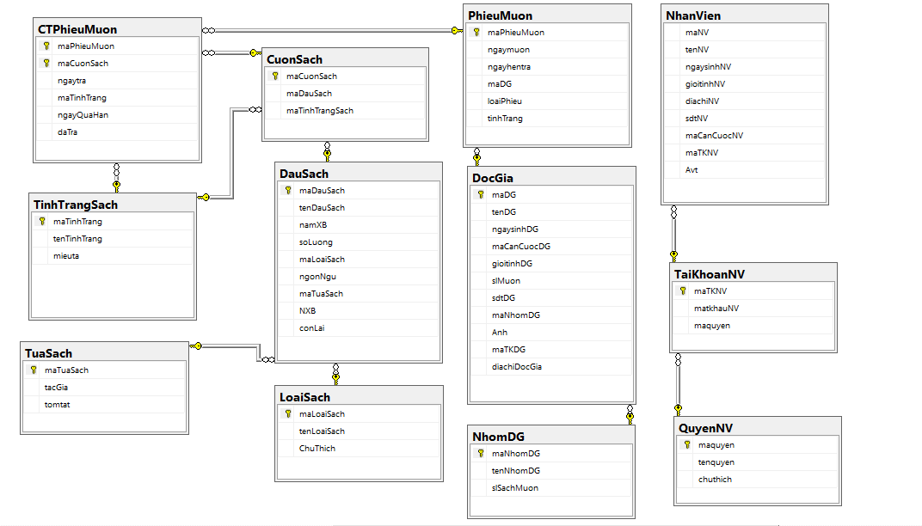

*Hình 8. Mối liên hệ giữa các bảng cơ sở dữ liệu trong SQL Server*

* **Sau khi thành lập 3 biểu đồ Use Case, Class Diagram, mô hình cơ sở dữ liệu ta cơ bản đã hoàn thành xong bước phân tích và thiết kế hệ thống. Giờ ta đã có thể vào bước hoàn thành hoàn chỉnh hệ thống.**

# **CHƯƠNG 3. KẾT QUẢ HOÀN THÀNH HỆ THỐNG**

1. **Form đăng nhập**

Đây là cửa sổ hiện lên đầu tiên khi ta khởi động ứng dụng, ta sẽ đăng nhập bằng tài khoản của nhân viên hoặc admin được cấp trước đó.

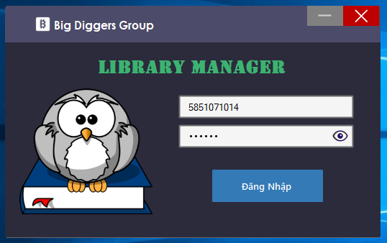

*Hình 9. Form đăng nhập*

1. **Form chào mừng:**

Đây là form sẽ hiển thị khi ta mới đăng nhập vào chương trình.

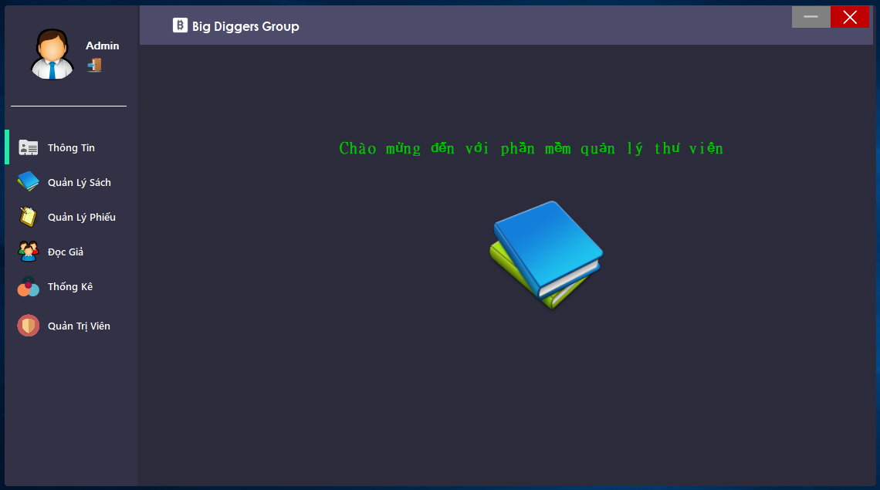

*Hình 10. Form chào mừng*

1. **Form thông tin:**

Gồm có thông tin cá nhân về tài khoản hiện tại đang đăng nhập và còn có chức năng đổi mật khẩu cho tài khoản đó.

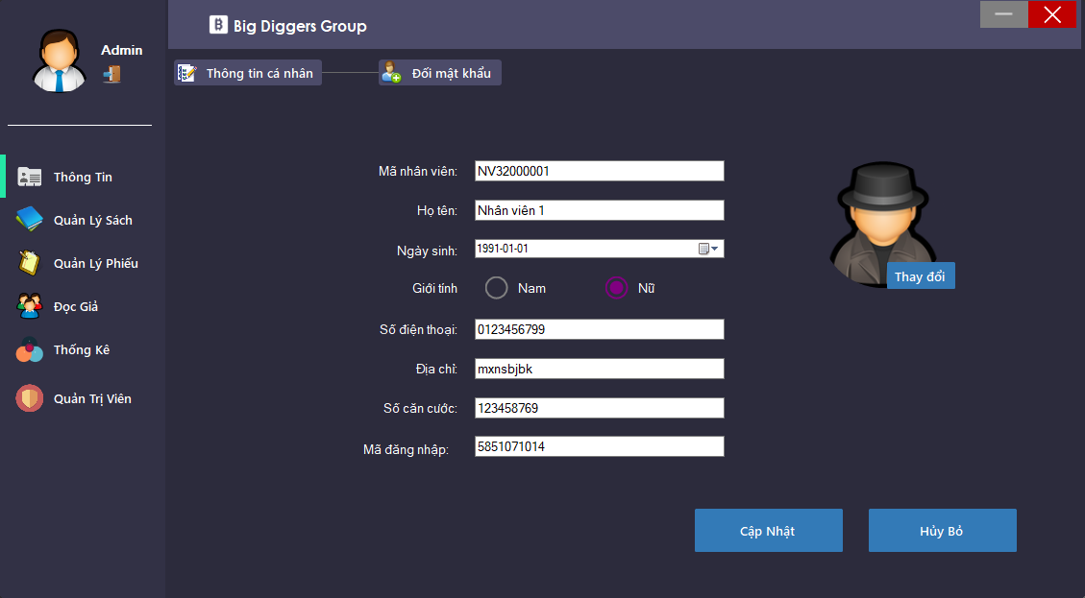

*Hình 11. Form thông tin với thông tin cá nhân*

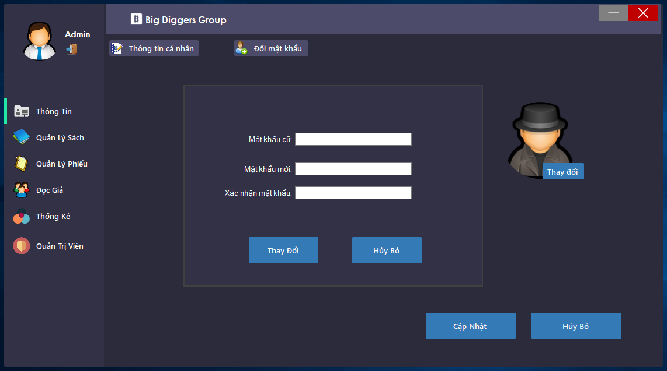

*Hình 12. Form thông tin với chức năng thay đổi mật khẩu*

1. **Form quản lý sách:**

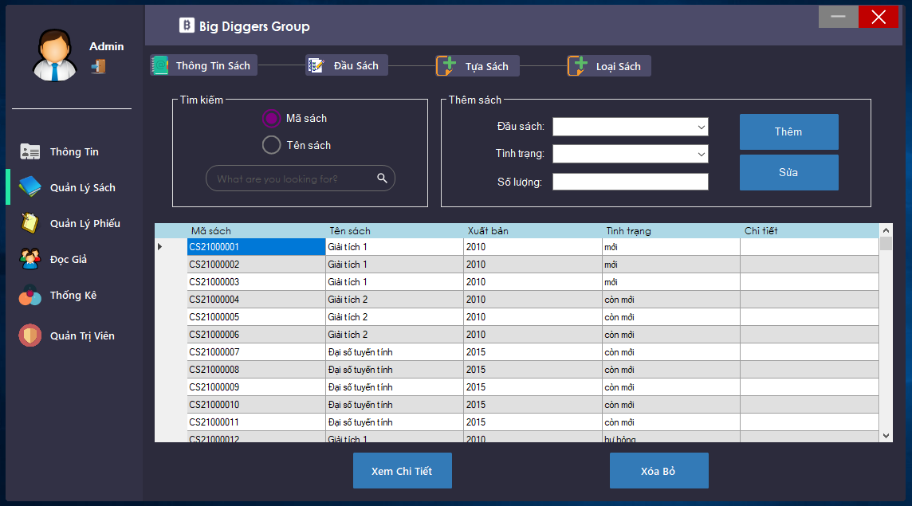

*Hình 13. Form quản lý sách*

## **3.5 Form quản lý phiếu:**

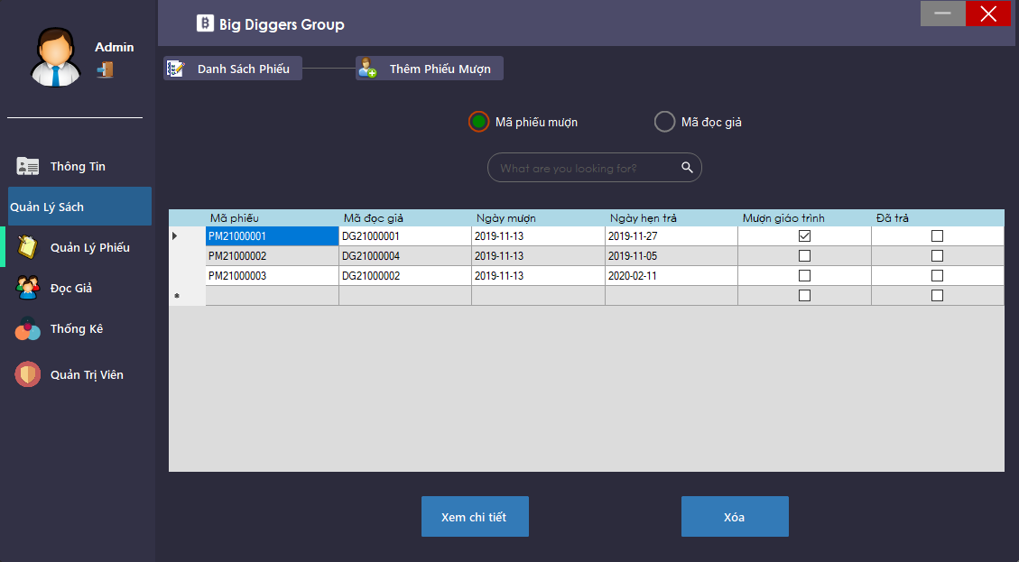

*Hình 14. Form quản lý phiếu mượn trả sách*

## **3.6 Form độc giả:**

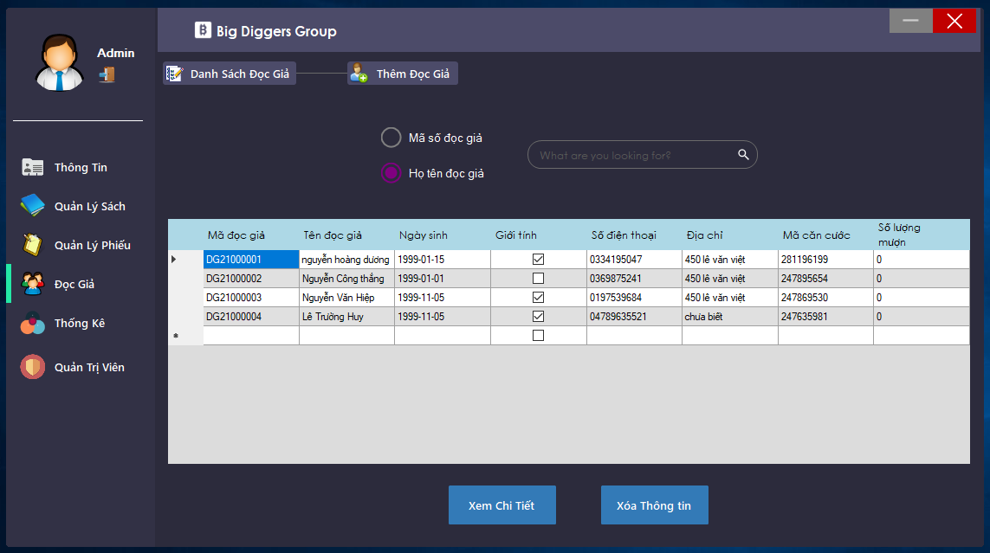

*Hình 15. Form độc giả*

## **3.7 Form thống kê: (chưa hoàn thành kịp)**

## **3.8 Form quản trị viên:**

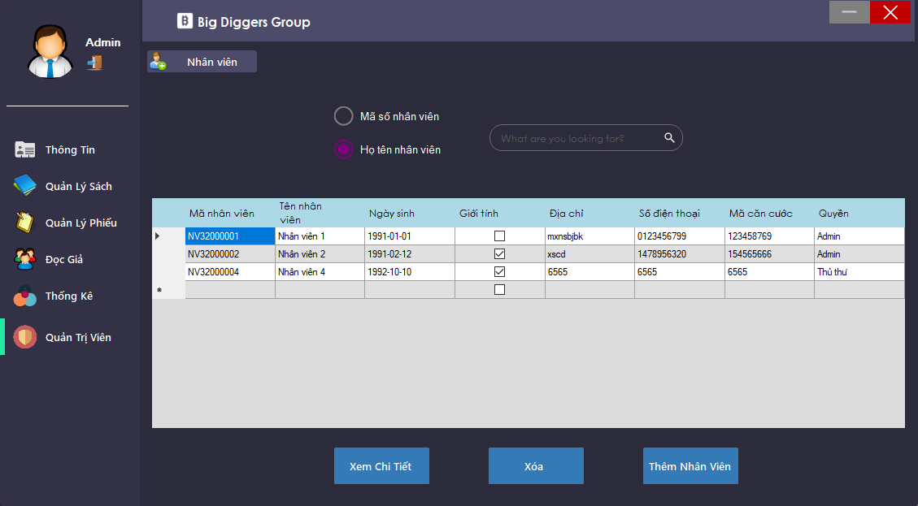

*Hình 17. Form quản trị viên*

# **CHƯƠNG 4. KẾT LUẬN NHỮNG ƯU VÀ KHUYẾT ĐIỂM SAU KHI THỰC HIỆN ĐỀ TÀI**

Sau thời gian nghiên cứu và thực hiện đề tài, các yêu cầu chính của đề tài cơ bản đã hoàn tất với những nội dung chủ yếu sau :

* Ưu điểm:

- Thực hiện khảo sát hệ thống, tìm hiểu được nhu cầu của người tiêu dùng, các nghiệp vụ chính của quá trình quản lý. Đánh giá hệ thống và rút ra được các nhược điểm còn tồn tại để khắc phục trong hệ thống mới. Xác định mục tiêu phát triển cho hệ thống mới, từ đó đặt ra phương hướng phát triển.

- Thực hiện việc phân tích hệ thống, xác định được các user case, actor tham gia vào hệ thống, lập được các biểu đồ Usecase, biểu đồ lớp Diagram….

- Thiết kế dữ liệu, xây dựng cơ sở dữ liệu cho hệ thống.

- Thiết kế giao diện, chương trình giải quyết được các chức năng chính.

- Xây dựng được các chức năng cần thiết cho hệ thống quản lý thư viện.

- Giao diện đẹp mắt, thân thiện dễ sử dụng.

- Phân quyền sử dụng rõ ràng cho người quản trị.

- Có tính bảo mật cao dựa vào cách phân quyền sử dụng.

- Tương đối đầy đủ chức năng cho một hệ thống quản lý thư viện.

- Xây dựng theo mô hình 3 lớp (lớp giao diện , lớp xử lý, và lớp dữ liệu).

* Khuyết điểm và hướng phát triển:

Mặc dù đã rất cố gắng nhưng do thời gian, kinh nghiệm còn hạn chế nên kết quả vẫn còn một số thiếu sót cần tiếp tục được hoàn thiện để hệ thống có thể ứng dụng trong thực tiễn đạt hiệu quả tốt hơn như:

- Triển khai dữ liệu trên mạng để thuận tiện cho việc khai thác và tăng hiệu quả sử dụng thông tin.

Trên đây là các kết quả đạt được của nhóm chúng em cũng như một số tồn tại và hướng phát triển trong tương lai để ngày càng hoàn chỉnh hơn.

Chúng em xin chân thành cảm ơn sự quan tâm, giúp đỡ, hướng dẫn nhiệt tình của cô Huỳnh Thị Thanh Thương để chúng em hoàn thành đề tài này.

Nhóm thực hiện: Big Diggers

# **TÀI LIỆU THAM KHẢO**

1. Cô Nguyễn Thị Anh Thư, *slide ngôn ngữ C#*
2. https://www.youtube.com/watch?v=9kohr6pMwag&list=PL33lvabfss1wUj15ea6W0A-TtDOrWWSRK, *Lập trình C# cơ bản – HowKteam*
3. http://thuvien.utc2.edu.vn/Detail-20074.html, TRUNG TÂM THÔNG TIN THƯ VIỆN UTC2
4. Cô Huỳnh Thị Thanh Thương, *slide môn phân tích và thiết kế hệ thống*

# **PHỤ LỤC**